表格实验题专题与专练
【真题再现】
1. (2021年1月浙江选考) 下列方案设计、现象和结论都正确的是
 | 目的 | 方案设计 | 现象和结论
A | 检验某无色溶液中是否含有NO₂－ | 取少量该溶液于试管中，加稀盐酸酸化，再加入FeCl₂溶液 | 若溶液变黄色且试管上部产生红棕色气体，则该溶液中含有NO₂－
B | 探究KI与FeCl₃反应的限度 | 取5 mL 0.1 mol·L⁻¹KI溶液于试管中，加入1 mL 0.1 mol·L⁻¹ FeCl₃溶液，充分反应后滴入5滴15% KSCN溶液 | 若溶液变血红色，则KI与FeCl₃的反应有一定限度
C | 判断某卤代烃中的卤素 | 取2 mL卤代烃样品于试管中，加入5 mL 20% KOH水溶液混合后加热，再滴加AgNO₃溶液 | 若产生的沉淀为白色，则该卤代烃中含有氯元素
D | 探究蔗糖在酸性水溶液中的稳定性 | 取2mL20%的蔗糖溶液于试管中，加入适量稀 H₂SO₄后水浴加热5 min；再加入适量新制Cu(OH)₂悬浊液并加热 | 若没有生成砖红色沉淀 ，则蔗糖在酸性水溶液中稳定
A. A B. B C. C D. D
答案：B
解析：A．原溶液中存在硝酸根可以和Fe²⁺反应生成Fe³⁺，故不能验证原溶液中含有亚硝酸根，A错误；
B．向KI溶液中滴加FeCl₃，若FeCl₃没有剩余说明反应是完全的，因此向反应后的溶液中加入KSCN溶液，若溶液变红，则说明该反应是有限度的，B正确；
C．溶液中加入KOH后体系中剩余大量的OH⁻，再加入硝酸银溶液后OH⁻也可以使Ag⁺生产白色沉淀，C错误；
D．蔗糖为二糖，在酸性条件下可以水解生产单糖，验证单糖中是否存在拳击，应向水解液中加入NaOH溶液使体系呈碱性，再加入新制Cu(OH)₂悬浊液，D错误；故答案选B。
2. (2021年1月八省联考湖北)下列实验的现象描述和结论都正确的是( )
 | 实验操作 | 实验现象 | 实验结论
A | 将水滴入盛有Na₂O₂固体的试管中，立即把带火星的木条放在试管口 | 可观察到有气泡产生，木条复燃 | Na₂O₂固固体遇水产生O₂
B | 向盛有10滴0.1mol·L^{－1}AgNO₃溶液的试管中滴加0.1mol·L^{－1}KCl溶液至不再生成沉淀后，再向其中滴加0.1mol·L^{－1}KI溶液 | 先观察到白色沉淀，后沉淀颜色变为黄色 | Ksp(AgCl)＜Ksp(AgI)
C | 向两支盛有少量溴的四氯化碳溶液的试管中分别加入适量苯和通入足量乙烯 | 溶液均褪色 | 溴与苯和乙烯都能发生反应
D | 向两支盛有4mL0.01mol·L^{－1}KMnO₄溶液的试管中分别加入2mL0.1mol·L^{－1}和2mL0.2mol·L^{－1}H₂C₂O₄溶液 | 前者比后者褪色快 | 其他条件不变，反应物浓度增加，反应速率增大
A. A B. B C. C D. D
答案：A
解析：A． Na₂O₂与水反应生成氢氧化钠和氧气，将水滴入有Na₂O₂固体的试管中，立即把带火星的木条放在试管口，可观察到有气泡产生木条复燃，证明Na₂O₂固体遇水产生了，故A正确；
B． 向盛有10滴0.1mol·L^{－1}AgNO₃溶液的试管中滴加0.1mol·L^{－1}KCl溶液，生成AgCl白色沉淀，至不再生成沉淀后，再向其中滴加0.1mol·L^{－1}KI溶液，可观察到白色沉淀转化为黄色沉淀，即生成了AgI，证明AgI比AgCl更难溶，则Ksp(AgCl)＞Ksp(AgI)，故B错误；
C． 苯不与溴发生反应，则加入苯的溴的四氯化碳溶液不会褪色，故C错误；
D． 向两支盛有4mL0.01mol·L^{－1}KMnO₄溶液的试管中分别加入2mL0.1mol·L^{－1}和2mL0.2mol·L^{－1}H₂C₂O₄溶液，前者草酸的浓度小，反应速率慢，褪色时间长，故D错误；故选A。
3．(2021年1月八省联考湖北)下列实验操作或装置正确的是( )
A | B | C | D
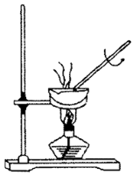 | 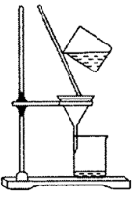 | 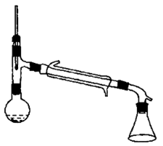 | 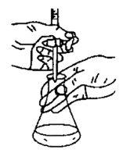
蒸发除去苯甲酸中的乙醇 | 除去水中的苯酚 | 实验室纯化工业乙酸乙酯 | 用氢氧化钠溶液滴定醋酸溶液
A. A B. B C. C D. D
答案：C
解析：A．蒸发多用于固液分离，乙醇和苯甲酸为液液分离，苯甲酸沸点高于乙醇的沸点，应该应用蒸馏的方法，故A错误；
B．苯酚微溶于水，水中苯酚形成乳浊液，故不能用过滤分离，故B错误；
C．杂质沸点低于乙酸乙酯采用蒸馏的方法纯化效果更好，装置无错误，故C正确；
D．氢氧化钠溶液为碱性，应该用碱式滴定管而不是酸式滴定管，故D错误；故选C。
4．(2021年1月八省联考福建) 以下实验方案正确的是( )
A | B | C | D
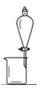 | 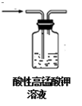 | 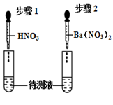 | 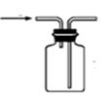
分离CH₃COOH和H₂O | 提纯混有少量C₂H₄的CH₄ | 验证SO的存在 | 排气法收集H₂
A. A B. B C. C D. D
答案：D
解析：A．醋酸和水互溶，无法分液分离，A错误；
B．C₂H₄会被酸性高锰酸钾溶液氧化成CO₂，引入新的杂质，B错误；
C．若原溶液中含有SO₃²⁻而不含SO₄²⁻，滴加硝酸后SO₃²⁻被氧化为SO₄²⁻，再滴加硝酸钡也会产生白色沉淀，与只含SO₄²⁻时现象相同，C错误；
D．氢气的密度比空气小，所以用向下排空气法收集，要短进长出，D正确；综上所述答案为D。
5. (2021年1月八省联考广东) 提取海带中I₂的实验中，所选择的装置或仪器(夹持装置已略去)正确的是
A | B | C | D
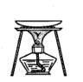 | 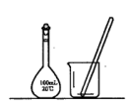 | 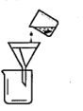 | 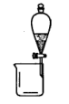
灼烧 | 溶解 | 过滤 | 分液
A. A B. B C. C D. D
答案：D
解析：A．灼烧应该用坩埚，图示用的蒸发皿，故A错误；
B．溶解不需要用容量瓶，故B错误；
C．过滤时应该用玻璃棒引流，且漏斗下端要紧靠烧杯内壁，故C错误；
D．分液时需要使用分液漏斗，漏斗下口紧靠烧杯内部，故D正确；综上所述答案为D。
6. (2021年1月八省联考河北)下列实验中，实验现象与结论不匹配的是( )
 | 实验操作 | 实验现象 | 结论
A | 向含有相同浓度Cl⁻、I⁻溶液中逐滴加入AgNO₃溶液 | 先生成黄色沉淀，后生成白色沉淀 | K_{sp}(AgCl)＞K_{sp}(AgI)
B | 加热NaI固体和浓磷酸的混合物 | 有气体产生 | 生成了HI气体
C | 在Na₂SO₃饱和溶液中滴加稀硫酸，将产生的气体通入KMnO₄溶液中 | KMnO₄溶液褪色 | 该气体产物具有漂白性
D | 2CrO₄²⁻＋2H⁺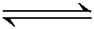Cr₂O₇²⁻＋H₂O  在溶液中加入AgNO₃溶液 | 有砖红色沉淀(Ag₂CrO₄)生成 | Ag₂CrO₄溶解度比Ag₂Cr₂O₇小
A. A B. B C. C D. D
答案：C
解析：A．向含有相同浓度Cl⁻、I⁻溶液中逐滴加入AgNO₃溶液，先生成黄色沉淀，后生成白色沉淀，说明开始时c(Ag⁺)·c(I⁻)＞K_{sp}(AgI)，c(Ag⁺)·c(Cl⁻)＜K_{sp}(AgCl)，由于AgCl、AgI构型相同，则证明物质的溶度积常数：K_{sp}(AgCl)＞K_{sp}(AgI)，A正确；
B．磷酸是难挥发性的中强酸，加热NaI固体和浓磷酸的混合物，H₃PO₄与NaI发生反应NaH₂PO₄和HI，HI易挥发，从平衡体系中挥发逸出，导致反应的化学平衡正向移动，因此可证明反应生成了HI气体，B正确；
C．在Na₂SO₃饱和溶液中滴加稀硫酸，发生复分解反应产生SO₂气体，将产生的气体通入KMnO₄溶液中，二者发生氧化还原反应使KMnO₄反应变为无色Mn²⁺，因此看到溶液褪色，证明了SO₂具有还原性，C错误；
D．在溶液中存在化学平衡：2CrO₄²⁻＋2H⁺Cr₂O₇²⁻＋H₂O，向其中加入AgNO₃溶液，Ag⁺与CrO₄²⁻ 反应产生Ag₂CrO₄砖红色沉淀，而没有产生Ag₂Cr₂O₇沉淀，说明Ag₂CrO₄溶解度比Ag₂Cr₂O₇小，D正确；
故合理选项是C。
7. (2021年1月八省联考湖南)下列实验操作规范且能达到目的的是( )
A | B | C | D
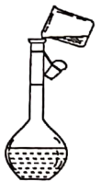 | 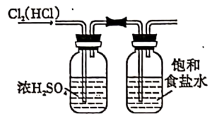 | 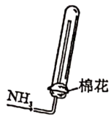 | 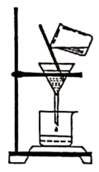
溶液的配制 | 氯气的净化 | 氨气的收集 | 沉淀的过滤
A. A B. B C. C D. D
答案：C
解析：A．配制一定物质的量浓度溶液转移溶液时需要玻璃棒引流 ，故A不选；
B． 除去氯气中的氯化氢和水杂质，先通入饱和食盐水，除去氯化氢，再通入浓硫酸，除去水，得到干燥纯净的氯气，故B不选；
C．氨气的密度小于空气的密度，用向上排空气法收集气体，试管口塞一团棉花，防止氨气与空气对流 ，故C选；
D．沉淀过滤时漏斗的下端要紧靠烧杯的内壁 ，故D不选；故选：C。
8. (2021年1月八省联考湖南)由下列实验操作和现象所得到的结论正确的是( )
 | 实验操作和现象 | 结论
A | 向某溶液中滴加几滴新制氯水，再滴加少量KSCN溶液，溶液变红 | 溶液中含有Fe²⁺
B | 室温下，测得相同浓度的NaX和NaY溶液的pH分别为8和9 | 酸性：HX＞HY
C | 蔗糖溶液中加入少量稀硫酸，水浴加热5min，加氢氧化钠溶液至溶液呈碱性，再加入少量新制Cu(OH)₂，继续加热5min，生成砖红色沉淀 | 蔗糖完全水解
D | 向等体积等浓度的稀硫酸中分别加入少量等物质的量的ZnS和CuS固体，ZnS溶解而CuS不溶解 | K_{SP}(ZnS)＞K_{SP}(CuS)
A. A B. B C. C D. D
答案：BD
解析：A．二价铁离子和KSCN不反应，三价铁离子和KSCN溶液反应生成血红色络合物，二价铁离子易被氯水氧化生成三价铁离子，Fe²⁺检验时要先加KSCN溶液后加氯水，防止Fe³⁺干扰，故A错误；
B．相同物质的量浓度的钠盐溶液，溶液的pH越大，酸根离子的水解程度越大，相应的酸的酸性越弱；室温下，测得相同浓度的NaX和NaY溶液的pH分别为8和9可知HX溶液的酸性强于HY，故B正确；
C．蔗糖完全水解和部分水解，溶液中都含有葡萄糖，碱性条件下都能与新制氢氧化铜悬着液共热反应生成氧化亚铜砖红色沉淀，故C错误；
D．相同条件下，组成和结构相似的难溶金属硫化物，溶解度大的物质先溶解于稀硫酸，向等体积等浓度的稀硫酸中分别加入少量等物质的量的ZnS和CuS固体，ZnS溶解而CuS不溶解，说明溶度积K_{SP}(ZnS)＞K_{SP}(CuS)，故D正确；故选BD。
9. (2021年1月八省联考辽宁)下列各实验的现象及结论都正确的是( )
选项 | 实验 | 现象 | 结论
A | 浓硫酸滴入蔗糖中，产生的气体导入澄清石灰水 | 蔗糖变黑、体积膨胀，澄清石灰水变浑浊 | 浓硫酸具有脱水性和强氧化性
B | 铜粉加入稀硫酸中，加热；再加入少量硝酸钾固体 | 加热时无明显现象，加入硝酸钾后溶液变蓝 | 硝酸钾起催化作用
C | 过量铁粉加入稀硝酸中，充分反应后，滴加KSCN溶液 | 有无色气泡产生， 溶液呈血红色 | 稀硝酸能将Fe氧化成Fe³⁺
D | 将Na粒投入MgCl₂溶液 | 析出银白色固体 | 固体为Mg
A. A B. B C. C D. D
答案：A
解析：A．蔗糖与浓硫酸反应生成蓬松多孔的黑色物质，浓硫酸先使蔗糖脱水生成C单质，蔗糖变黑，体现了浓硫酸的脱水性，C单质与浓硫酸反应生成CO₂，同时生成刺激性气味的气体SO₂，使体积膨胀，体现了浓硫酸的强氧化性，气体导入澄清石灰水生成固体变浑浊，故A符合题意；
B．铜粉不与稀硫酸反应，加入硝酸钾，引入NO₃⁻，发生反应的离子方程式为：3Cu+2 NO₃⁻+8H⁺
=3Cu²⁺+2NO↑+4H₂O，体现了硝酸根在酸性环境中(HNO₃₎的强氧化性，结论错误，B不符合题意；
C．硝酸具有强氧化性，铁先被硝酸氧化生成Fe³⁺再被过量铁粉还原生成Fe²⁺，滴加KSCN溶液不显红色，现象错误，C不符合题意；
D．Na粒投入MgCl₂溶液，由于Na的还原性极强，Na先与水反应生成NaOH和H₂，NaOH与MgCl₂反应生成Mg(OH)₂白色沉淀，现象、结论错误，D不符合题意；故答案选A。
10. (2021年1月八省联考辽宁)下列装置或措施能达到目的的是( )
A | B
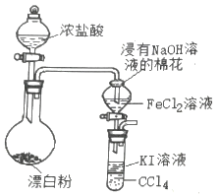 | 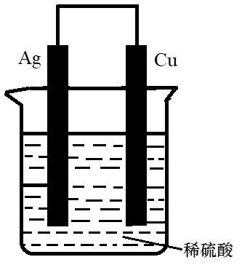
验证氧化性：Cl₂＞Fe³⁺＞I₂ | 实现Cu+H₂SO₄=CuSO₄+H₂↑
C | D
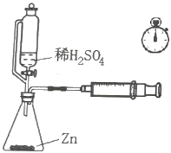 | 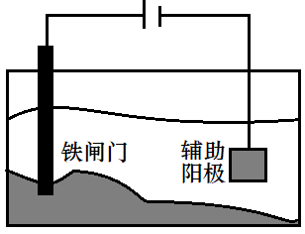
测定反应速率 | 保护铁闸门不被腐蚀
A. A B. B C. C D. D
答案：C
解析：A．该装置可以验证氧化性：Cl₂＞Fe²⁺，但不能够确定I⁻是Cl₂氧化还是被Fe³⁺氧化，不能证明氧化性：Fe³⁺＞I₂，A不能达到实验目的；
B．Cu和Ag均为不活泼金属，不能在稀硫酸中发生自发的氧化还原反应，不能实现不Cu+H₂SO₄=CuSO₄+H₂↑的发生，B不能达到实验目的；
C．可根据一定时间内产生氢气的量来计算反应的速率，C可以达到实验目的；
D．用外加电流的阴极保护法保护铁闸门不被腐蚀时，应将铁闸门连接电源的负极，D不能达到实验目的；答案选C。
11. (2021年1月八省联考重庆)下列实验操作错误的是
A | B | C | D
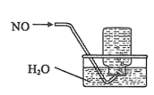 | 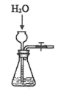 | 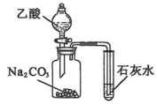 | 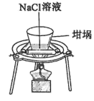
收集NO气体 | 检查装置气密性 | 比较乙酸和碳酸的酸性 | 蒸发结晶NaCl
A. A B. B C. C D. D
答案：D
解析：A．一氧化氮能和氧气反应生成二氧化氮，因此不能用排空气法收集，一氧化氮不溶于水，因此用排水法收集，A正确；
B．往长颈漏斗里加水至没过漏斗颈，夹住止水夹，继续加水，一段时间后，水柱稳定不下降，则可证明气密性良好，B正确；
C．乙酸滴入到碳酸钠溶液中产生气体，产生气体能使澄清的石灰水变浑浊，这可证明乙酸的酸性大于碳酸，C正确；
D．蒸发结晶应选蒸发皿而不是坩埚，D错误；答案选D。
12. (2021年1月八省联考重庆)由下列实验操作及现象所得结论错误的是
 | 实验操作及现象 | 结论
A | 向酸性KMnO₄溶液中滴加H₂O₂溶液，紫红色褪去 | H₂O₂具有漂白性
B | 向待测溶液中加入淀粉溶液，无明显变化，再加入新制氯水，变蓝 | 待测溶液中有I⁻存在
C | 向Al₂(SO₄)₃溶液中逐滴加入NaOH溶液至过量，先生成白色沉淀，后沉淀消失 | Al(OH)₃具有酸性
D | 向AgCl悬浊液中，加入少量Na₂S溶液，白色沉淀转化为黑色沉淀 | Ag₂S溶解度小于AgCl
A. A B. B C. C D. D
答案：A
解析：A．有机色质褪色为漂白，酸性KMnO₄溶液和H₂O₂溶液发生氧化还原反应而使紫红色褪去，表明H₂O₂具有还原性，A错误；
B．碘分子与淀粉反应显蓝色，待测溶液中加入淀粉溶液，无明显变化，再加入新制氯水，变蓝，说明加入氯水后生成了碘单质，则原待测液中有I⁻存在，B正确；
C．向Al₂(SO₄)₃溶液中逐滴加入NaOH溶液发生复分解反应生成了氢氧化铝白色沉淀，继续加过量氢氧化钠溶液，沉淀消失，则氢氧化铝和氢氧化钠溶液反应生成了偏铝酸钠和水，Al(OH)₃具有酸性，C正确；
D．向AgCl悬浊液中，加入少量Na₂S溶液，白色沉淀转化为黑色沉淀，即AgCl转变为Ag₂S，可见Qc(Ag₂S)＞Ksp(Ag₂S)，由于加入的Na₂S少量，则可推测Ag₂S溶解度小于AgCl ，D正确；
答案选A。
13．(2020年江苏，13)根据下列实验操作和现象所得到的结论正确的是( )
选项 | 实验操作和现象 | 结论
A | 向淀粉溶液中加适量20%H₂SO₄溶液，加热，冷却后加NaOH溶液至中性，再滴加少量碘水，溶液变蓝 | 淀粉未水解
B | 室温下，向0.1 mol·L^{－1} HCl溶液中加入少量镁粉，产生大量气泡，测得溶液温度上升 | 镁与盐酸反应放热
C | 室温下，向浓度均为0.1 mol·L^{－1}的BaCl₂和CaCl₂混合溶液中加入Na₂CO₃溶液，出现白色沉淀 | 白色沉淀是BaCO₃
D | 向0.1 mol·L^{－1} H₂O₂溶液中滴加0.01 mol·L^{－1} KMnO₄溶液，溶液褪色 | H₂O₂具有氧化性
答案：B
解析：A项，加入少量碘水，溶液变蓝，只能证明溶液中含有淀粉，但无法得出淀粉未水解的结论，可能是部分淀粉发生水解反应，错误；B项，溶液温度上升，说明该反应为放热反应，正确；C项，白色沉淀中还可能含有碳酸钙，错误；D项，反应物H₂O₂中－1价的O变为0价的O，H₂O₂失电子，说明H₂O₂具有还原性，错误。
14．[2020年新高考全国卷Ⅰ(山东)，11改编]下列操作不能达到实验目的的是( )
 | 目的 | 操作
A | 除去苯中少量的苯酚 | 加入适量NaOH溶液，振荡、静置、分液
B | 证明酸性：碳酸>苯酚 | 将盐酸与NaHCO₃混合产生的气体直接通入苯酚钠溶液
C | 除去碱式滴定管胶管内的气泡 | 将胶管稍向上弯曲，挤压胶管内玻璃球将气泡排出
D | 配制用于检验醛基的氢氧化铜悬浊液 | 向试管中加入2 mL 10% NaOH溶液，再滴加数滴2% CuSO₄溶液，振荡
答案：B
解析：A项，苯酚与氢氧化钠反应生成可溶于水的苯酚钠，而苯不溶于氢氧化钠溶液，可用分液法分离，能达到实验目的；B项，盐酸具有挥发性，可与苯酚钠反应生成苯酚，干扰实验，不能达到实验目的；C项，除去碱式滴定管胶管内的气泡，应将胶管稍向上弯曲，再挤压胶管中的玻璃球，能达到实验目的；D项，配制新制氢氧化铜悬浊液，应使氢氧化钠过量，能达到实验目的。
15．(2020年天津，6)检验下列物质所选用的试剂正确的是( )
 | 待检验物质 | 所用试剂
A | 海水中的碘元素 | 淀粉溶液
B | SO₂气体 | 澄清石灰水
C | 溶液中的Cu^{2＋} | 氨水
D | 溶液中的NH | NaOH溶液，湿润的蓝色石蕊试纸
答案：C
解析：淀粉遇碘单质才会变蓝，海水中的碘元素主要是以离子的形式存在，无法检验，A错误；SO₂气体和CO₂气体均可使澄清石灰水变浑浊，B错误；铜离子可以和氨水先形成氢氧化铜蓝色沉淀，再与氨水结合生成铜氨络合离子[Cu(NH₃)₄]^{2＋}，可以检验，C正确；氨气可使湿润的红色石蕊试纸变蓝，D错误。
16．(2020年天津卷)下列实验仪器或装置的选择正确的是( )
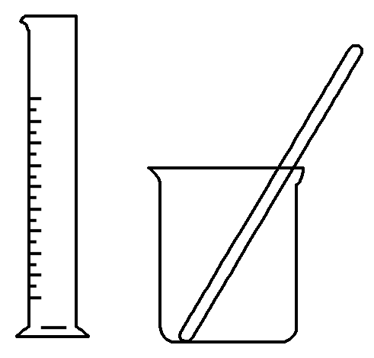 | 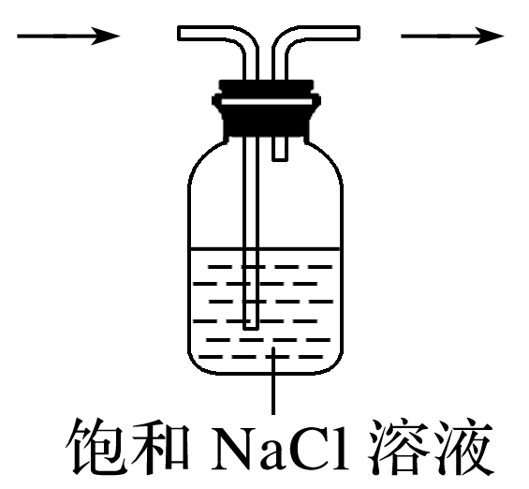 | 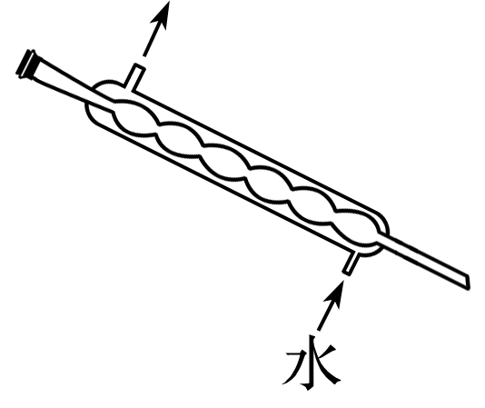 | 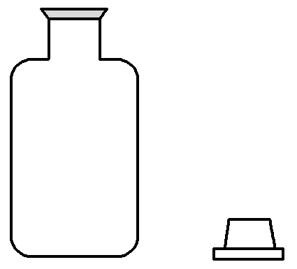
配制50.00 mL 0.100 0 mol·L^{－1} Na₂CO₃溶液 | 除去Cl₂中的HCl | 蒸馏用冷凝管 | 盛装Na₂SiO₃溶液的试剂瓶
A | B | C | D
答案：B
解析：除去氯气中的氯化氢，可使用洗气法，通入饱和的氯化钠溶液中，导管长进短出，B项正确；球形冷凝管用于冷凝回流，蒸馏时冷凝生成物，应使用直形冷凝管，C项错误；盛放硅酸钠溶液的试剂瓶不可使用玻璃塞，否则会导致瓶口和瓶塞黏在一起，D项错误。
17．(2020年北京卷)用下列仪器或装置(图中夹持略)进行相应实验，不能达到实验目的的是( )
配制一定物质的量浓度的氯化钠溶液 | 检验浓硫酸与铜反应产生的二氧化硫 | 检验溴乙烷消去产物中的乙烯 | 分离酒精和水
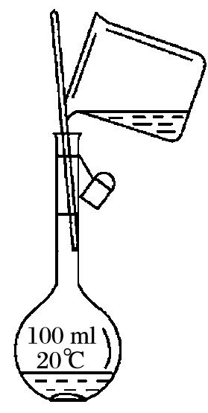 | 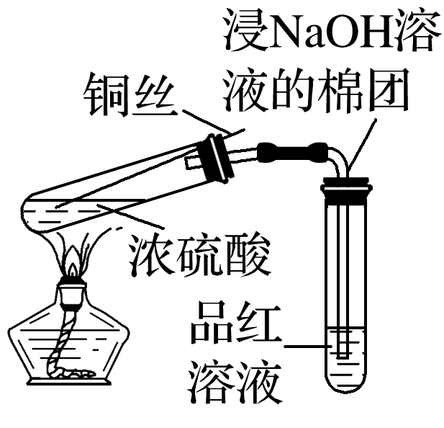 | 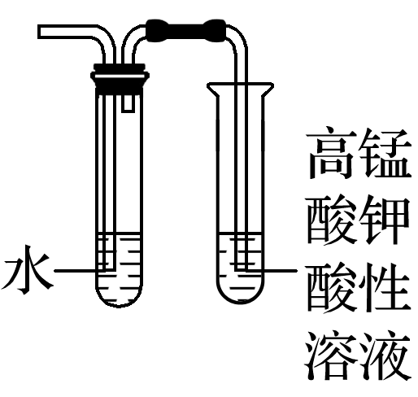 | 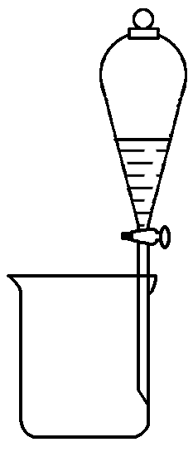
A | B | C | D
答案：D
解析：图示为配制一定量浓度溶液的转移操作，图示操作正确，故A能达到实验目的；浓硫酸和铜在加热条件下反应生成二氧化硫，二氧化硫具有漂白性，通入到品红溶液中，若品红褪色，则证明生成二氧化硫，二氧化硫气体是大气污染物，不能排放到空气中，试管口用浸有氢氧化钠溶液的棉花团吸收二氧化硫，图示正确，故B能达到实验目的；溴乙烷在氢氧化钠醇溶液加热作用下发生消去反应生成乙烯，由于乙醇易挥发，制得的乙烯中含有乙醇蒸汽，先通过水，使乙醇溶于水，在将气体通入酸性高锰酸钾溶液中，若酸性高锰酸钾溶液褪色，则可以证明反应中产生乙烯，故C能达到实验目的；乙醇和水任意比互溶，分液操作无法分离，故D不能达到实验目的；答案选D。
18．(2020年北京卷)某同学进行如下实验：
 | 实验步骤 | 实验现象
Ⅰ | 将NH₄Cl固体加入试管中，并将湿润的pH试纸置于试管口，试管口略向下倾斜，对试管底部进行加热 | 试纸颜色变化：黄色→蓝色(pH≈10)→黄色→红色(pH≈2)；试管中部有白色固体附着
Ⅱ | 将饱和NH₄Cl溶液滴在pH试纸上 | 试纸颜色变化：黄色→橙黄色(pH≈5)
下列说法不正确的是( )
A．根据Ⅰ中试纸变蓝，说明NH₄Cl发生了分解反应
B．根据Ⅰ中试纸颜色变化，说明氨气比氯化氢气体扩散速率快
C．Ⅰ中试纸变成红色，是由于NH₄Cl水解造成的
D．根据试管中部有白色固体附着，说明不宜用加热NH₄Cl的方法制备NH₃
答案：C
解析：氯化铵是强酸弱碱盐，其水溶液显酸性，会使湿润的pH试纸变红，根据I中试纸变蓝，说明NH₄Cl发生了分解反应，故A正确；根据分析，根据I中试纸颜色变化，说明氨气比氯化氢气体扩散速率快，故B正确；根据分析，I中试纸变成红色，是由于NH₄Cl分解产生的氯化氢造成的，故C错误；根据分析，根据试管中部有白色固体附着，说明氯化铵分解产生的氨气和氯化氢在扩散过程中由化合生成氯化铵，则不宜用加热NH₄Cl的方法制备NH₃，故D正确；答案选C。
19. (2020年海南卷)下列实验操作或方法，目的可实现的是( )
 | 操作或方法 | 实验目的
A | 向未知弱酸性试液中滴加含有SCN⁻ 的溶液 | 确证试液中Fe²⁺存在
B | 等体积0.1 mol·L⁻¹Ag⁺和[Ag(NH₃)₂]⁺溶液分别与大量1 mol·L⁻¹葡萄糖碱性溶液形成银镜 | 判断多步过程中， 分步反应速率与浓度的关系
C | 稀H₂SO₄酸化n(KBrO₃)： n(KBr)= 1 ：5的混合液替代溴水 | 降低液溴的贮存与使用风险
D | 向0.1 mol·L⁻¹ Na₂S₂O₃溶液中缓慢滴加0.2 mol·L⁻¹盐酸 | 由浑浊情况测定单质硫的溶解度
答案：C
解析：A．向未知弱酸性试液中滴加含有SCN⁻ 的溶液，Fe³⁺与SCN⁻反应溶液出现血红色，可确定试液中Fe³⁺存在，而与Fe²⁺不反应，A与题意不符；
B．Ag⁺与葡萄糖碱性溶液不能发生银镜反应，应该用银氨溶液，B与题意不符；
C．液溴易挥发，有毒；稀H₂SO₄酸化n(KBrO₃)：n(KBr)=1：5的混合液反应生成单质溴，混合液替代溴水可降低液溴的贮存与使用风险，C符合题意；
D．向0.1 mol·L⁻¹ Na₂S₂O₃溶液中缓慢滴加0.2 mol·L⁻¹盐酸反应生成单质硫和二氧化硫气体，单质硫不溶于水，不便于通过测定盐酸的体积测定硫的物质的量，D与题意不符；答案为C。
20．(2019年全国卷Ⅱ，10)下列实验现象与实验操作不相匹配的是( )
 | 实验操作 | 实验现象
A | 向盛有高锰酸钾酸性溶液的试管中通入足量的乙烯后静置 | 溶液的紫色逐渐褪去，静置后溶液分层
B | 将镁条点燃后迅速伸入集满CO₂的集气瓶 | 集气瓶中产生浓烟并有黑色颗粒产生
C | 向盛有饱和硫代硫酸钠溶液的试管中滴加稀盐酸 | 有刺激性气味气体产生，溶液变浑浊
D | 向盛有FeCl₃溶液的试管中加过量铁粉，充分振荡后加1滴KSCN溶液 | 黄色逐渐消失，加KSCN后溶液颜色不变
答案：A
解析：酸性KMnO₄溶液能将乙烯氧化成CO₂，故可以看到溶液的紫色逐渐褪去，但静置后液体不会分层，A项符合题意；点燃的镁条能在CO₂中燃烧，集气瓶中产生浓烟(MgO颗粒)和黑色颗粒(单质碳)，B项不符合题意；向盛有饱和Na₂S₂O₃溶液的试管中滴加稀盐酸，溶液中发生反应S₂O＋2H＋===SO₂↑＋S↓＋H₂O，有刺激性气味气体产生，溶液变浑浊，C项不符合题意；向FeCl₃溶液中加入过量铁粉，发生反应2Fe^{3＋}＋Fe===3Fe^{2＋}，可以看到溶液中黄色逐渐消失，加入KSCN溶液后，溶液颜色不发生变化，D项不符合题意。
21．(2019年全国Ⅲ卷)下列实验不能达到目的的是( )
选项 | 目的 | 实验
A | 制取较高浓度的次氯酸溶液 | 将Cl₂通入碳酸钠溶液中
B | 加快氧气的生成速率 | 在过氧化氢溶液中加入少量MnO₂
C | 除去乙酸乙酯中的少量乙酸 | 加入饱和碳酸钠溶液洗涤、分液
D | 制备少量二氧化硫气体 | 向饱和亚硫酸钠溶液中滴加浓硫酸
答案：A
解析：Cl₂与水反应生成HCl和HClO，且该反应为可逆反应，Na₂CO₃水解使溶液呈碱性，水解产生的OH－能同时消耗HCl和HClO，A符合题意；向过氧化氢溶液中加入少量MnO₂能加快H₂O₂的分解，从而加快氧气的生成速率，B不符合题意；饱和碳酸钠溶液可除去乙酸乙酯中的少量乙酸，而且能降低乙酸乙酯的溶解度，便于分液，C不符合题意；向饱和亚硫酸钠溶液中滴加浓硫酸，符合用强酸制备弱酸的原理，可制备少量二氧化硫气体，D不符合题意。
22．(2019年北京卷)下列除杂试剂选用正确且除杂过程不涉及氧化还原反应的是( )
 | 物质(括号内为杂质) | 除杂试剂
A | FeCl₂溶液(FeCl₃) | Fe粉
B | NaCl溶液(MgCl₂) | NaOH溶液、稀HCl
C | Cl₂(HCl) | H₂O、浓H₂SO₄
D | NO(NO₂) | H₂O、无水CaCl₂
答案：B
解析：A项，Fe粉将溶液中的Fe^{3＋}转化为Fe^{2＋}，涉及氧化还原反应；B项，Mg^{2＋}与NaOH溶液反应生成Mg(OH)₂沉淀，多余的NaOH用稀盐酸中和，两个反应均不涉及氧化还原反应；C项，Cl₂能溶于水并与水发生氧化还原反应，不能用水除去Cl₂中的HCl；D项，NO₂与水反应生成HNO₃和NO，涉及氧化还原反应。
23．(2019年北京，11)探究草酸(H₂C₂O₄)性质，进行如下实验。(已知：室温下，0.1 mol·L^{－1}H₂C₂O₄的pH＝1.3)
实验 | 装置 | 试剂a | 现象
① | 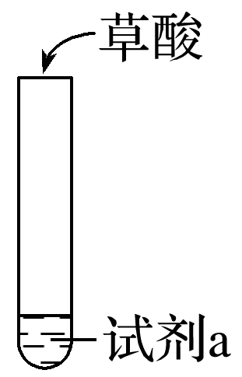 | Ca(OH)₂溶液(含酚酞) | 溶液褪色，产生白色沉淀
② |  | 少量NaHCO₃溶液 | 产生气泡
③ |  | 酸性KMnO₄溶液 | 紫色溶液褪色
④ |  | C₂H₅OH和浓硫酸 | 加热后产生有香味物质
由上述实验所得草酸性质所对应的方程式不正确的是( )
A．H₂C₂O₄有酸性，Ca(OH)₂＋H₂C₂O₄===CaC₂O₄↓＋2H₂O
B．酸性：H₂C₂O₄>H₂CO₃，NaHCO₃＋H₂C₂O₄===NaHC₂O₄＋CO₂↑＋H₂O
C．H₂C₂O₄具有还原性，2MnO＋5C₂O＋16H＋===2Mn^{2＋}＋10CO₂↑＋8H₂O
D．H₂C₂O₄可发生酯化反应，HOOCCOOH＋2C₂H₅OHC₂H₅OOCCOOC₂H₅＋2H₂O
答案：C
解析：A项，往含酚酞的Ca(OH)₂溶液中加入草酸，溶液褪色，可知草酸具有酸性，Ca(OH)₂与H₂C₂O₄反应生成CaC₂O₄白色沉淀，正确；B项，由实验②可知，在NaHCO₃溶液中滴加草酸，有气泡生成，即生成CO₂，说明草酸酸性比碳酸的强，正确；D项，草酸结构中含2个羧基，与乙醇发生酯化反应生成含两个酯基的酯类物质，正确。
24．(2019年江苏卷)室温下进行下列实验，根据实验操作和现象所得到的结论正确的是( )
选项 | 实验操作和现象 | 结论
A | 向X溶液中滴加几滴新制氯水，振荡，再加入少量KSCN溶液，溶液变为红色 | X溶液中一定含有Fe^{2＋}
B | 向浓度均为0.05 mol·L^{－1}的NaI、NaCl混合溶液中滴加少量AgNO₃溶液，有黄色沉淀生成 | K_{sp}(AgI)＞K_{sp}(AgCl)
C | 向3 mL KI溶液中滴加几滴溴水，振荡，再滴加1 mL淀粉溶液，溶液显蓝色 | Br₂的氧化性比I₂的强
D | 用pH试纸测得：CH₃COONa溶液的pH约为9，NaNO₂溶液的pH约为8 | HNO₂电离出H＋的能力比CH₃COOH的强
答案：C
解析：A项，该实验操作和现象不能得出X溶液中一定含有Fe^{2＋}，应先加KSCN溶液，判断溶液中不存在Fe^{3＋}，然后再加氯水，若出现红色，可说明X溶液中存在Fe^{2＋}，错误；B项，因为I－、Cl－浓度相等，所以先生成沉淀的物质溶度积小，黄色沉淀为AgI，则K_{sp}(AgI)＜K_{sp}(AgCl)，错误；C项，KI与Br₂反应生成I₂和KBr，淀粉遇I₂显蓝色，根据氧化剂的氧化性强于氧化产物的氧化性知，氧化性：Br₂＞I₂，正确；D项，CH₃COONa和NaNO₂溶液的浓度未知，溶液浓度不同，水解程度不同，pH不同，不能由题给实验操作和现象得出HNO₂电离出H＋的能力比CH₃COOH的强，错误。
25．(2019年天津卷)下列实验操作或装置能达到目的的是( )
A | B | C | D
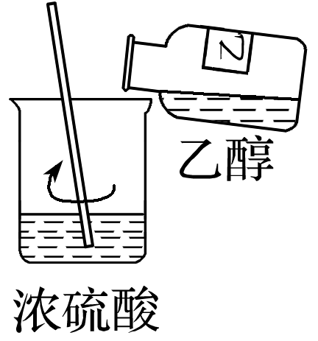 | 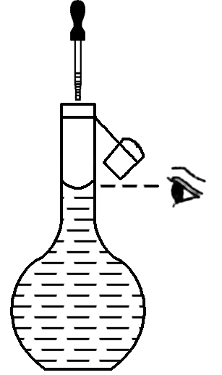 | 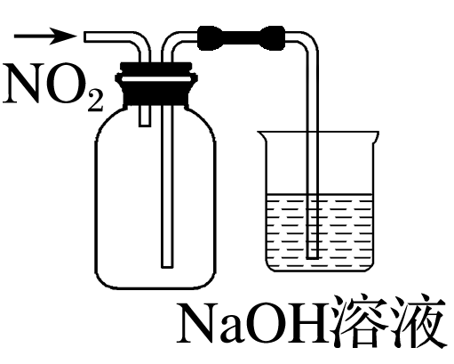 | 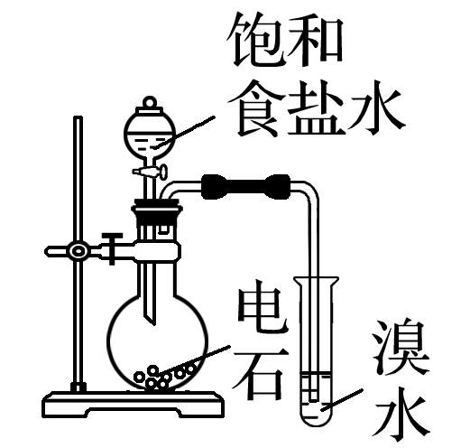
混合浓硫酸和乙醇 | 配制一定浓度的溶液 | 收集NO₂气体 | 证明乙炔可使溴水褪色
答案：B
解析：混合浓硫酸和乙醇时，应将浓硫酸沿着烧杯内壁缓缓注入乙醇中，并不断搅拌，A项错误；配制一定浓度的溶液，定容时视线与容量瓶的刻度线相平，B项正确；NO₂的密度比空气的密度大，应用向上排空气法收集，C项错误；电石与水反应制得的乙炔中含有H₂S等杂质，用溴水检验乙炔前，要先通过硫酸铜溶液除去H₂S等杂质，D项错误。
26．(2018年全国Ⅱ卷)下列实验过程可以达到实验目的的是( )
编号 | 实验目的 | 实验过程
A | 配制0.400 0 mol·L^{－1}的NaOH溶液 | 称取4.0 g固体NaOH于烧杯中，加入少量蒸馏水溶解，转移至250 mL容量瓶中定容
B | 探究维生素C的还原性 | 向盛有2 mL黄色氯化铁溶液的试管中滴加浓的维生素C溶液，观察颜色变化
C | 制取并纯化氢气 | 向稀盐酸中加入锌粒，将生成的气体依次通过NaOH溶液、浓硫酸和KMnO₄溶液
D | 探究浓度对反应速率的影响 | 向2支盛有5 mL不同浓度NaHSO₃溶液的试管中同时加入2 mL 5%H₂O₂溶液，观察实验现象
答案：B
解析：Fe^{3＋}具有氧化性，能被维生素C还原，溶液发生颜色变化，B项正确；NaOH溶于水放热，应冷却后再转移到容量瓶中定容，A项错误；H₂最后通过KMnO₄溶液，H₂中含有水蒸气，C项错误；NaHSO₃与双氧水反应，无明显现象，无法判断浓度对化学反应速率的影响，D项错误。
27．(2018年北京卷)下列实验中的颜色变化，与氧化还原反应无关的是( )
 | A | B | C | D
实验 | NaOH溶液滴入FeSO₄溶液中 | 石蕊溶液滴入氯水中 | Na₂S溶液滴入AgCl浊液中 | 热铜丝插入稀硝酸中
现象 | 产生白色沉淀，随后变为红褐色 | 溶液变红，随后迅速褪色 | 沉淀由白色逐渐变为黑色 | 产生无色气体，随后变为红棕色
答案：C
解析：C项，向AgCl浊液中滴加Na₂S溶液，白色沉淀变成黑色，发生沉淀的转化，反应的离子方程式为2AgCl＋S^{2－}===Ag₂S＋2Cl－，与氧化还原反应无关；A项，NaOH溶液滴入FeSO₄溶液中，会生成Fe(OH)₂白色沉淀，Fe(OH)₂被氧化为Fe(OH)₃，反应过程中出现灰绿色，最后变为红褐色，与氧化还原反应有关；B项，由于氯水显酸性，先使紫色石蕊溶液变红，后由于HClO具有氧化性， 使红色溶液迅速褪色，与氧化还原反应有关；D项，热铜丝插入稀硝酸中发生的反应为3Cu＋8HNO₃(稀)===3Cu(NO₃)₂＋2NO↑＋4H₂O，NO被氧气氧化生成红棕色的NO₂，与氧化还原反应有关。
28．(2018年江苏卷)根据下列实验操作和现象所得出的结论正确的是( )
选项 | 实验操作和现象 | 结论
A | 向苯酚浊液中滴加Na₂CO₃溶液，浊液变清 | 苯酚的酸性强于H₂CO₃的酸性
B | 向碘水中加入等体积CCl₄，振荡后静置，上层接近无色，下层显紫红色 | I₂在CCl₄中的溶解度大于在水中的溶解度
C | 向CuSO₄溶液中加入铁粉，有红色固体析出 | Fe^{2＋}的氧化性强于Cu^{2＋}的氧化性
D | 向NaCl、NaI的混合稀溶液中滴入少量稀AgNO₃溶液，有黄色沉淀生成 | K_{sp}(AgCl)＞K_{sp}(AgI)
答案：B
解析：B对：向碘水中加入等体积CCl₄，振荡后静置，上层接近无色，下层显紫红色，由于CCl₄的密度大于水，则下层是有机层，从而得出结论：I₂在CCl₄中的溶解度大于在水中的溶解度；A错：苯酚与Na₂CO₃溶液反应生成苯酚钠和NaHCO₃，故实验的结论应是苯酚的酸性强于HCO；C错：向CuSO₄溶液中加入铁粉，有红色固体析出，发生反应：Cu^{2＋}＋Fe===Fe^{2＋}＋Cu，Cu^{2＋}是氧化剂，Fe^{2＋}是氧化产物，则氧化性：Cu^{2＋}＞Fe^{2＋}；D错：向NaCl、NaI的混合稀溶液中滴入少量稀AgNO₃溶液，有黄色沉淀生成，说明生成了AgI沉淀，得出结论：c(Ag＋)·c(I－)＞K_{sp}(AgI)。由于题目未指明NaCl、NaI物质的量浓度大小，故无法根据生成沉淀的先后比较K_{sp}(AgCl)、K_{sp}(AgI)的大小。
29．(2018年天津，4)由下列实验及现象推出的相应结论正确的是( )
选项 | 实验 | 现象 | 结论
A | 某溶液中滴加K₃[Fe(CN)₆]溶液 | 产生蓝色沉淀 | 原溶液中有Fe^{2＋}，无Fe^{3＋}
B | 向C₆H₅ONa溶液中通入CO₂ | 溶液变浑浊 | 酸性：H₂CO₃＞C₆H₅OH
C | 向含有ZnS和Na₂S的悬浊液中滴加CuSO₄溶液 | 生成黑色沉淀 | K_{sp}(CuS)＜K_{sp}(ZnS)
D | ①某溶液中加入Ba(NO₃)₂溶液  ②再加足量盐酸 | ①产生白色沉淀  ②仍有白色沉淀 | 原溶液中有SO
答案：B
解析：B对，符合较强酸制较弱酸的原理；A错，可以证明含有Fe^{2＋}，但不能确定是否含有Fe^{3＋}；C错，由于ZnS难溶而Na₂S易溶，且浓度未知，向悬浊液中滴加CuSO₄溶液产生黑色沉淀，可能是与Na₂S反应生成的，不能比较ZnS和CuS的K_{sp}大小；D错，若原溶液中存在SO，也会产生同样的现象。
30．(2017年北京卷)根据SO₂通入不同溶液中实验现象，所得结论不正确的是( )
 | 实验 | 现象 | 结论
A | 含HCl、BaCl₂的FeCl₃溶液 | 产生白色沉淀 | SO₂有还原性
B | H₂S溶液 | 产生黄色沉淀 | SO₂有氧化性
C | 酸性KMnO₄溶液 | 紫色溶液褪色 | SO₂有漂白性
D | Na₂SiO₃溶液 | 产生胶状沉淀 | 酸性：H₂SO₃>H₂SiO₃
答案：C
解析：A项，溶液中SO₂被FeCl₃氧化生成SO，再与BaCl₂反应产生白色沉淀，体现了SO₂的还原性；B项，SO₂与H₂S溶液发生反应SO₂＋2H₂S===3S↓＋2H₂O，体现了SO₂的氧化性；C项，SO₂使酸性KMnO₄溶液褪色，体现了SO₂的还原性；D项，SO₂与Na₂SiO₃溶液反应产生胶状沉淀，根据强酸制弱酸，可得结论酸性：H₂SO₃＞H₂SiO₃。
31．(2017年江苏卷)根据下列实验操作和现象所得到的结论正确的是( )
选项 | 实验操作和现象 | 实验结论
A | 向苯酚溶液中滴加少量浓溴水、振荡，无白色沉淀 | 苯酚浓度小
B | 向久置的Na₂SO₃溶液中加入足量BaCl₂溶液，出现白色沉淀；再加入足量稀盐酸，部分沉淀溶解 | 部分Na₂SO₃被氧化
C | 向20%蔗糖溶液中加入少量稀H₂SO₄，加热；再加入银氨溶液；未出现银镜 | 蔗糖未水解
D | 向某黄色溶液中加入淀粉 KI 溶液,溶液呈蓝色 | 溶液中含 Br₂
答案：B
解析：A项，无白色沉淀，说明苯酚过量，生成的三溴苯酚溶解于苯酚中，错误；B项，加入足量稀盐酸，不溶解的沉淀为BaSO₄，说明部分Na₂SO₃被氧化为Na₂SO₄，正确；C项，银镜反应需要在碱性条件下进行，加银氨溶液前，应先加NaOH溶液中和H₂SO₄，错误；D项，溶液呈蓝色，说明I－被氧化为I₂，说明溶液中含有氧化性物质，不一定是溴，也可能是Fe^{3＋}等，错误。
32．(2017年全国卷Ⅱ)下列由实验得出的结论正确的是( )
 | 实验 | 结论
A | 将乙烯通入溴的四氯化碳溶液，溶液最终变为无色透明 | 生成的1,2—二溴乙烷无色、可溶于四氧化碳
B | 乙醇和水都可与金属钠反应产生可燃性气体 | 乙醇分子中的氢与水分子中的氢具有相同的活性
C | 用乙酸浸泡水壶中的水垢，可将其清除 | 乙酸的酸性小于碳酸的酸性
D | 甲烷与氯气在光源下反应后的混合气体能使湿润的石蕊试纸变红 | 生成的氯甲烷具有酸性
答案：A
解析：B项，钠与水反应比钠与乙醇反应剧烈，说明水中的氢比乙醇中的氢活泼，错误；C项，根据强酸制弱酸，可知乙酸酸性大于碳酸，错误；D项，甲烷与氯气光照下发生取代反应生成了HCl，HCl气体能使湿润的石蕊试纸变红，错误。
33．(2017年全国卷Ⅱ)由下列实验及现象不能推出相应结论的是：
 | 实验 | 现象 | 结论
A | 向2 mL 0.1 mol/L的FeCl₃溶液中加足量铁粉，震荡，加1滴KSCN溶液 | 黄色逐渐消失，加KSCN溶液颜色不变 | 还原性：Fe＞Fe³⁺
B | 将金属钠在燃烧匙中点燃，迅速伸入集满CO₂的集气瓶 | 集气瓶中产生大量白烟，瓶内有黑色颗粒产生 | CO₂具有氧化性
C | 加热盛有少量NH₄HCO₃固体的试管，并在试管口放置湿润的红色石蕊试纸 | 石蕊试纸变蓝 | NH₄HCO₃显碱性
D | 向2支盛有2 mL相同浓度银氨溶液的试管中分别加入2滴相同浓度的NaCl和Nal溶液 | 一只试管中产生黄色沉淀，另一支中无明显现象 | Ksp(AgI)＜Ksp(AgCl)
答案：A。
解析：A、乙烯与溴发生加成反应，生成1，2－二溴乙烷，1，2－二溴乙烷属于有机物，四氯化碳是良好的有机溶剂，1，2－二溴乙烷，溶于四氯化碳中，得到无色透明溶液，A正确；B、钠与水反应比与乙醇反应剧烈，说明水中的氢比乙醇分子中的氢具有更强的活性，B错误；C、根据强酸制弱酸的反应原理，可知乙酸的酸性强于碳酸，C错误；D、甲烷与氯气在强光照射下发生取代反应除生成氯代甲烷外还有HCl生成，HCl可以使湿润的石蕊变红，D错误；正确选项为：A。
34．(2017年全国卷Ⅲ)下列实验操作规范且能达到目的的是( )
 | 目的 | 操作
A | 取20.00 mL盐酸 | 在50 mL酸式滴定管中装入盐酸，调整初始读数为30.00 mL后，将剩余盐酸放入锥形瓶
B | 清洗碘升华实验所用试管 | 先用酒精清洗，再用水清洗
C | 测定醋酸钠溶液pH | 用玻璃棒蘸取溶液，点在湿润的pH试纸上
D | 配制浓度为0.010mol/L的KMnO₄溶液 | 称取KMnO₄固体0.158 g，放入100 mL容量瓶中，加水溶解并稀释至刻度

答案：B
解析：A项，滴定管最大刻度至尖嘴部分液体不在刻度内，若把30 mL刻度处的液体全部放出，其放出液体体积大于20 mL，错误；B项，碘易溶于酒精，故可用酒精清洗碘升华实验所用的试管，正确；C项，pH试纸测定溶液pH时不能用水润湿，否则溶液被稀释，导致测定结果不准确，错误；D项，配制一定体积一定物质的量浓度溶液时，应在烧杯中溶解固体，不能直接把固体放在容量瓶中溶解，错误。
35．(2017年天津卷)以下实验设计能达到实验目的的是( )
 | 实验目的 | 实验设计
A | 除去NaHCO₃固体中的Na₂CO₃ | 将固体加热至恒重
B | 制备无水AlCl₃ | 蒸发Al与稀盐酸反应后的溶液
C | 重结晶提纯苯甲酸 | 将粗品水溶、过滤、蒸发、结晶
D | 鉴别NaBr和KI溶液 | 分别加新制氯水后，用CCl₄萃取
答案：D
解析：A项， NaHCO₃固体受热分解生成Na₂CO₃，达不到除去Na₂CO₃的目的，错误；B项，蒸干AlCl₃溶液，最终得到Al(OH)₃而不能制备无水AlCl₃，错误；C项，苯甲酸在热水中的溶解度大，重结晶提纯苯甲酸的步骤为①加热溶解、②趁热过滤、③冷却结晶、④洗涤晶体，错误；D项，NaBr和NaI与氯水反应离子方程式分别为：2Br－＋ Cl₂===2Cl－＋ Br₂和2I－＋ Cl₂===2Cl－＋ I₂，反应得到的溶液分别用CCl₄萃取，溶液均分层，下层为紫红色的为I₂的CCl₄溶液，下层为橙红色的为Br₂的CCl₄溶液，故可鉴别，正确。
36．(2016年江苏卷)根据下列实验操作和现象所得到的结论正确的是( )
选项 | 实验操作和现象 | 结论
A | 室温下，向苯酚钠溶液中通入足量CO₂，溶液变浑浊。 | 碳酸的酸性比苯酚的强
B | 室温下，向浓度均为0.1 mol·L⁻¹的BaCl₂和CaCl₂混合溶液中滴加Na₂SO₄溶液，出现白色沉淀。 | K_{sp}(Ba₂SO₄)＜ K_{sp}(Ca₂SO₄)
C | 室温下，向FeCl₃溶液中滴加少量KI溶液，再滴加几滴淀粉溶液，溶液变蓝色。 | Fe³⁺的氧化性比I₂的强
D | 室温下，用pH试纸测得：0.1mol·L⁻¹ Na₂SO₃溶液的pH约为10；0.1mol·L⁻¹ NaHS O₃溶液的PH约为5。 | HSO₃⁻结合Ｈ＋的能力比SO₃²⁻的强
答案：AC
解析：苯酚钠溶液中通入足量CO₂，发生反应：C₆H₅ONa＋CO₂＋H₂O―→C₆H₅OH＋NaHCO₃，说明H₂CO₃酸性强于苯酚，A正确；无法判断白色沉淀的组成，所以无法比较BaSO₄和CaSO₄的溶度积，B错误；FeCl₃与KI反应生成I₂：2Fe^{3＋}＋ 2I－===2Fe^{2＋}＋ I₂，氧化剂FeCl₃的氧化性强于氧化产物I₂，C正确；NaHSO₃溶液呈酸性，说明HSO的电离程度大于其水解程度，Na₂SO₃溶液的pH约为10，说明SO结合H＋能力强，D错误。
37．(2016年课标全国卷Ⅱ卷)下列实验操作能达到实验目的的是( )
 | 实验目的 | 实验操作
A | 制备Fe(OH)₃胶体 | 将NaOH浓溶液滴加到饱和的FeCl₃溶液中
B | 由MgCl₂溶液制备无水MgCl₂ | 将MgCl₂溶液加热蒸干
C | 除去Cu粉中混有的CuO | 加入稀硝酸溶液，过滤、洗涤、干燥
D | 比较水和乙醇中氢的活泼性 | 分别将少量钠投入到盛有水和乙醇的烧杯中
答案：D
解析：A项，NaOH浓溶液滴加到饱和FeCl₃溶液中生成Fe(OH)₃沉淀，而Fe(OH)₃胶体的制备是向沸水中滴入饱和氯化铁溶液，加热至溶液出现红褐色，错误；B项，氯化镁是强酸弱碱盐，MgCl₂水解产生的HCl易挥发，将MgCl₂溶液加热蒸干生成Mg(OH)₂，故由MgCl₂溶液制备无水MgCl₂要在HCl气流中加热蒸干，错误；C项，铜与稀硝酸反应，应该用稀盐酸或稀硫酸除去Cu粉中混有的CuO，错误；D项，分别将少量钠投入到盛有水和乙醇的烧杯中，利用反应的现象：反应剧烈的是水，反应平缓的是乙醇，可比较水和乙醇中氢的活泼性，正确。
38．(2016年课标全国卷Ⅲ卷)下列有关实验的操作正确的是( )
 | 实验 | 操作
A | 配制稀硫酸 | 先将浓硫酸加入烧杯中，后倒入蒸馏水
B | 排水法收集KMnO₄分解产生的O₂ | 先熄灭酒精灯，后移出导管
C | 浓盐酸与MnO₂反应制备纯净Cl₂ | 气体产物先通过浓硫酸，后通过饱和食盐水
D | CCl₄萃取碘水中的I₂ | 先从分液漏斗下口放出有机层，后从上口倒出水层

答案：D
解析：A项，配制稀硫酸时应将浓硫酸沿烧杯内壁倒入水中，并用玻璃棒不断搅拌，否则由于浓硫酸溶解时放出大量的热，容易引起酸液飞溅伤人，错误；B项，应先移出导管，后熄灭酒精灯，否则会引起倒吸而使试管炸裂，错误；C项，操作时应先将气体产物通过饱和食盐水除去HCl，然后通过浓硫酸除去水，否则在通过饱和食盐水时又引入水蒸气，错误；D项，萃取时下层液体从下口放出，上层液体从上口倒出，正确。
39．(2016年上海卷)下列气体的制备和性质实验中，由现象得出的结论错误的是( )
选项 | 试剂 | 试纸或试液 | 现象 | 结论
A | 浓氨水、生石灰 | 红色石蕊试纸 | 变蓝 | NH₃为碱性气体
B | 浓盐酸、浓硫酸 | pH试纸 | 变红 | HCl为酸性气体
C | 浓盐酸、二氧化锰 | 淀粉碘化钾试液 | 变蓝 | Cl₂具有氧化性
D | 亚硫酸钠、硫酸 | 品红试液 | 褪色 | SO₂具有还原性
答案：D
解析：A项，NH₃制备可以采取浓氨水和生石灰制取，可用红色石蕊试纸检验，试纸变蓝则说明NH₃为碱性气体，正确；B项，利用浓硫酸的高沸点性，可以制取HCl气体，pH试纸变红，则说明气体为酸性气体，正确；C项，浓盐酸和二氧化锰加热可以制取Cl₂，Cl₂可以用湿润的淀粉碘化钾试液检验，试液变蓝，说明KI转化为I₂，则说明Cl₂有强氧化性，正确；D项，SO₂使品红试液褪色体现的是SO₂的漂白性，错误。故选D。
40．(2016年四川卷)根据下列实验操作和现象得出的结论正确的是( )
选项 | 实验操作 | 现象 | 结论
A | 将某溶液与稀盐酸反应产生的气体通入澄清石灰水 | 石灰水变浑浊 | 该溶液中一定含有CO₃²⁻
B | 常温下，将铁片浸入足量浓硫酸中 | 铁片不溶解 | 常温下，铁与浓硫酸钠一定没有发生化学反应
C | 向某食盐溶液中滴加淀粉溶液 | 溶液颜色不变 | 该食盐中一定没有添加碘酸钾
D | 向苯酚钠溶液中滴加乙酸溶液 | 溶液变浑浊 | 相同条件下，乙酸的酸性一定比苯酚强
答案：D
解析：A项，能使澄清石灰水变浑浊的气体有SO₂或CO₂，因此溶液中可能含有CO、HCO、HSO、SO中的一种或几种，错误；B项，常温下，铁片在浓硫酸中发生钝化，即在铁表面生成一层致密的氧化物薄膜，阻止进一步被氧化，发生了化学变化，错误；C项，淀粉遇I₂溶液才变蓝，要检验KIO₃，需要先将IO转化为I₂，错误；D项，苯酚钠与乙酸反应生成苯酚，说明乙酸的酸性强于苯酚，正确。
41．(2016年天津卷)下列选用的仪器和药品能达到实验目的的是( )
A | B | C | D
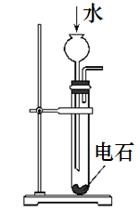 | 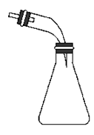 | 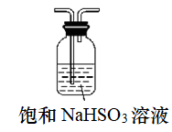 | 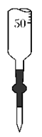
制乙炔的发生装置 | 蒸馏时的接收装置 | 除去SO₂中的少量HCl | 准确量取一定体积K₂Cr₂O₇标准溶液
答案：C
解析：A项电石与水反应过快，应采用分液漏斗滴加饱和食盐水来控制反应速率，错误；B项，锥形瓶与接收器之间应与环境相通，以平衡压强，这样构成密闭环境使液体无法流下，会造成危险，错误；C项，HCl可与饱和NaHSO₃溶液反应而除去，SO₂不溶于饱和Na₂HSO₃溶液，正确；D项，K₂Cr₂O₇标准溶液具有强氧化性，会腐蚀碱式滴定管下端的乳胶管，应盛放在酸式滴定管中，错误。

【知识回顾】
1．常考物质检验方法总结
(1)气体检验
气体 | 检验方法 | 现象 | 注意
Cl₂ | 用湿润的淀粉-KI试纸靠近待检气体 | 试纸变蓝 | 气体为黄绿色，O₃、NO₂也能使湿润的淀粉-KI试纸变蓝
HCl | 用蘸有浓氨水的玻璃棒靠近待检气体 | 冒白烟 | ——
SO₂ | 通入品红溶液，然后加热 | 品红溶液褪色，加热后又恢复红色 | 气体无色，有刺激性气味
NH₃ | 用湿润的红色石蕊试纸检验 | 试纸变蓝 | 在中学阶段，遇水显碱性的气体只有NH₃
NH₃ | 用蘸有浓盐酸的玻璃棒靠近 | 冒白烟 | 在中学阶段，遇水显碱性的气体只有NH₃
CO₂ | 将气体通入澄清的石灰水中 | 石灰水变浑浊 | 气体无色无味

(2)离子检验
一般分为四步：取样品、操作、现象、结论(注意语言描述的规范性)
离子 | 试剂 | 现象
Cl－、Br－、I－ | AgNO₃溶液、稀硝酸 | AgCl(白色沉淀)、AgBr(淡黄色沉淀)、AgI(黄色沉淀)
SO | 稀盐酸、BaCl₂溶液 | 白色沉淀
NH | 浓NaOH溶液(加热)和湿润的红色石蕊试纸 | 产生无色有刺激性气味的气体，湿润的红色石蕊试纸变蓝
Ba^{2＋} | 稀H₂SO₄(或硫酸盐溶液)、稀硝酸 | 生成不溶于稀硝酸的白色沉淀
Fe^{3＋} | KSCN溶液 | 溶液呈红色
Fe^{2＋} | K₃[Fe(CN)₆] (铁氰化钾)溶液 | 蓝色沉淀
Fe^{2＋} | KSCN溶液、氯水 | 加KSCN溶液后无颜色变化，再滴加氯水变成红色
Na＋、K＋ | 铂丝、稀盐酸 | 火焰呈黄色(Na＋)，透过蓝色钴玻璃观察火焰呈紫色(K＋)

2.常考物质性质验证方法总结
待验证的性质 | 常用方法
酸性 | ①pH试纸或酸碱指示剂；②与Na₂CO₃溶液反应；③与锌反应
弱酸或弱碱 | ①证明存在电离平衡；②测定对应盐溶液的酸碱性；③测定稀释前后溶液的pH变化
氧化性 | 与还原剂(如KI、SO₂、H₂S)反应，产生明显现象，常用淀粉-KI试纸
还原性 | 与氧化剂(如酸性KMnO₄溶液、溴水、浓HNO₃)反应，产生明显现象
某分散系为胶体 | 丁达尔效应
比较金属的  活动性 | ①与水反应；②与酸反应；③金属间的置换反应；④原电池原理；⑤电解原理；⑥最高价氧化物对应水化物的碱性强弱；⑦金属阳离子的氧化性
比较非金属  的活动性 | ①非金属间的置换反应；②与氢气反应的难易；③气态氢化物的稳定性、还原性；④最高价氧化物对应水化物的酸性强弱
比较酸(碱)的酸(碱)性强弱 | 较强的酸(碱)制得较弱的酸(碱)
实验仪器与实验装置
1.仪器的连接
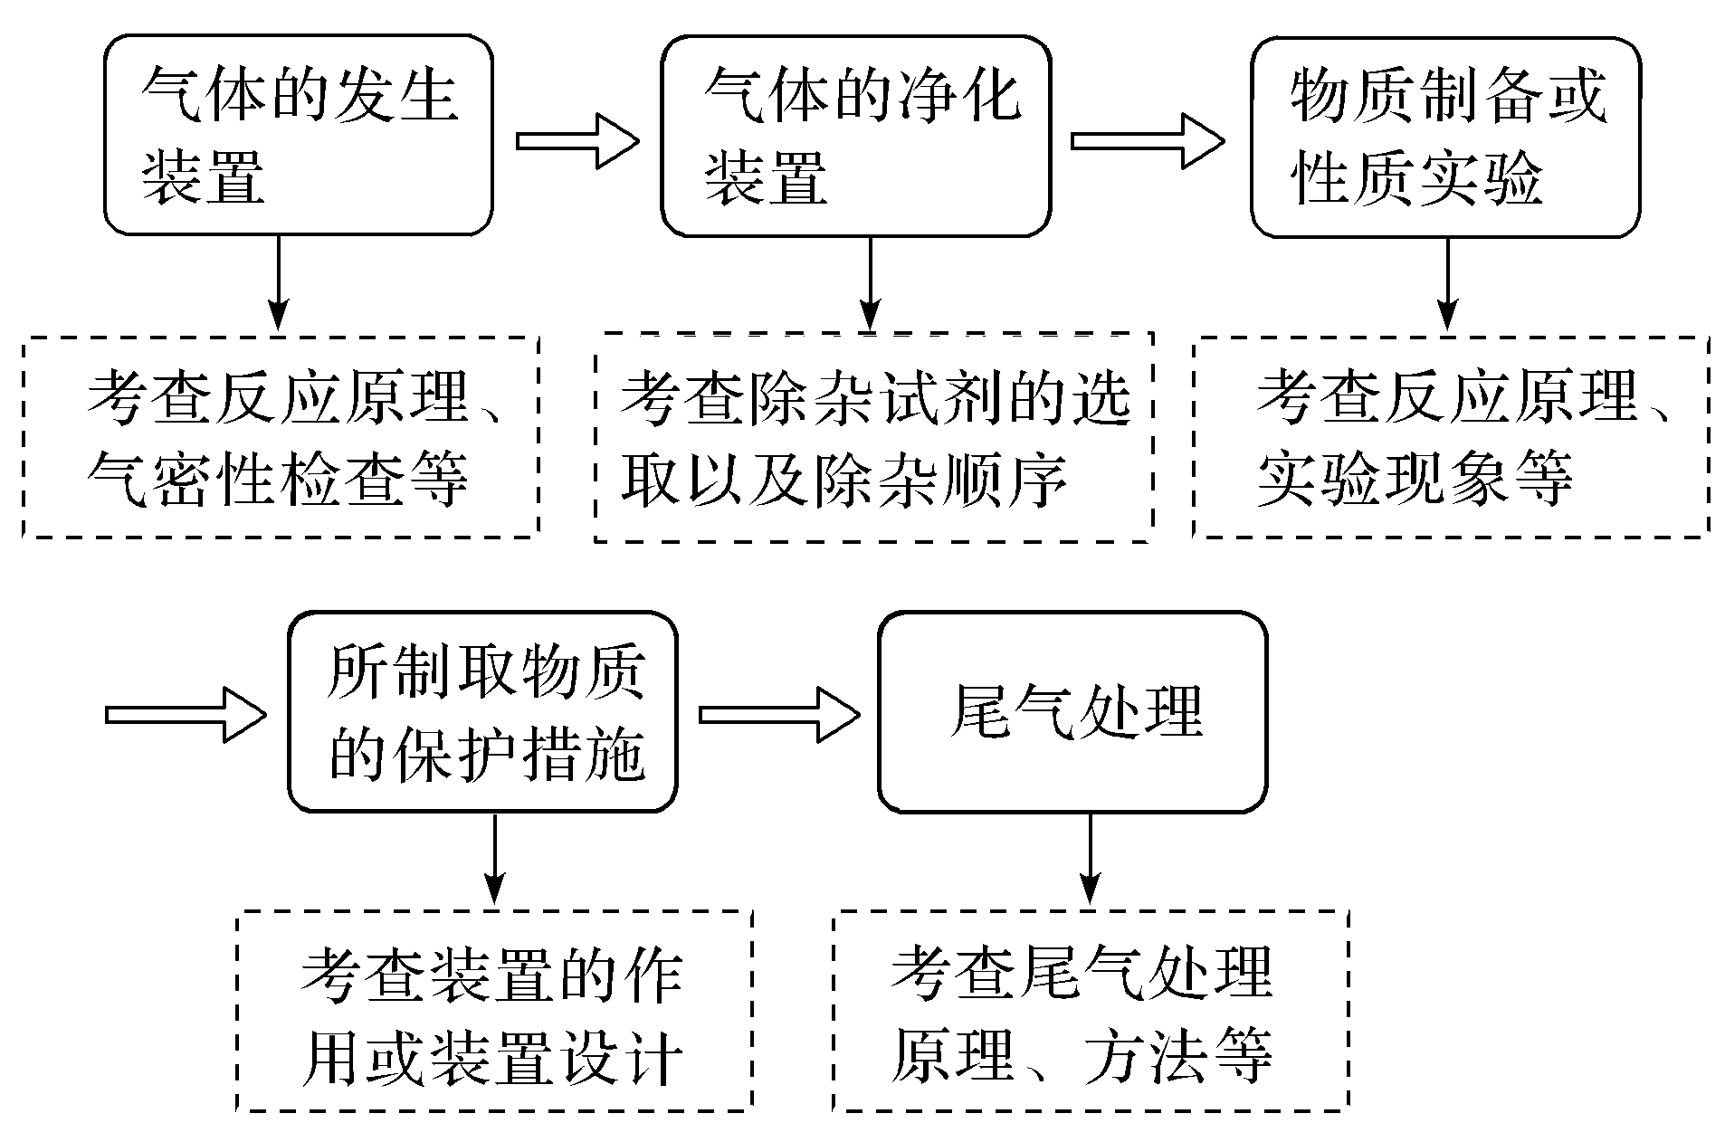
2.接口的连接
总体原则：“自下而上，从左到右”。
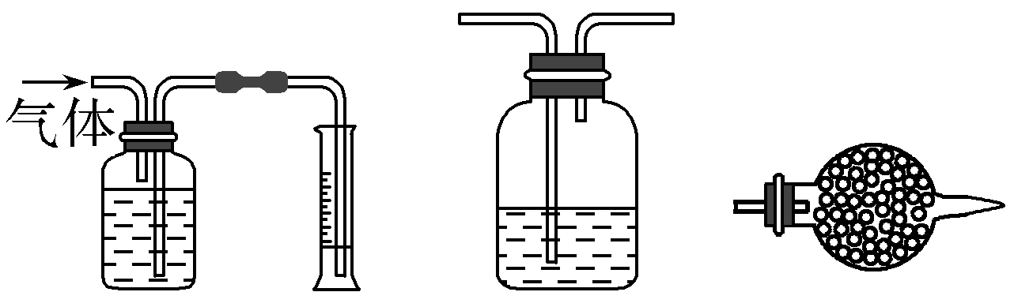
量气装置应：“短”进“长”出
净化装置应：“长”进“短”出
干燥管应：“粗”进“细”出
3.实验装置
(1)传统实验装置分析
实验装置 | 主要作用
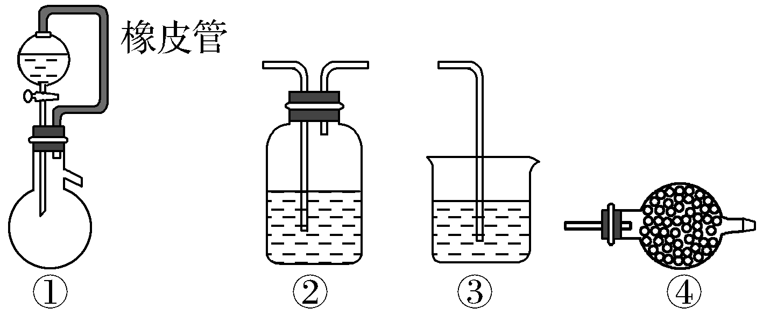 | ①中橡皮管的作用：平衡压强，使液体能顺利滴下；降低液体体积对气体体积测量的干扰
 | ②的作用：干燥或除去气体中的杂质
 | ③的作用：吸收尾气，防止污染空气
 | ④的作用：干燥气体或吸收气体；防止空气中二氧化碳、水蒸气对实验的影响
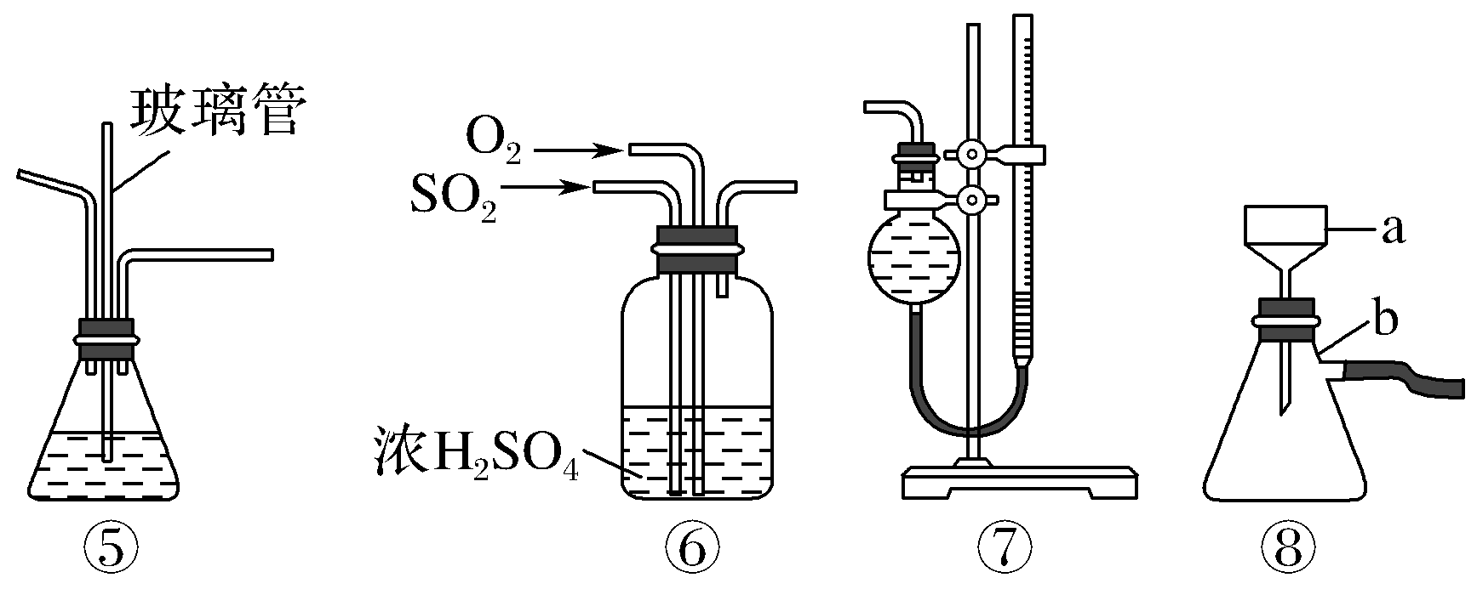 | ⑤的作用：安全瓶，防止瓶内压强过大
 | ⑥的作用：混合气体；干燥气体；通过观察气泡速率控制流量
 | ⑦的作用：测量气体体积。读数时注意：装置冷却到室温，上下移动量气管使两液面高度一致，平视量气管内凹液面最低处读出数值
 | ⑧中仪器名称与作用：a为布氏漏斗，b为抽滤瓶或吸滤瓶，两者组合配合抽气，使抽滤瓶内压强减小，加快过滤的速率
(2)经典考题实验装置分析
实验目的 | 实验装置 | 注意事项
探究三草酸合铁酸钾{ K₃[Fe(C₂O₄)₃]·3H₂O}的热分解产物 | 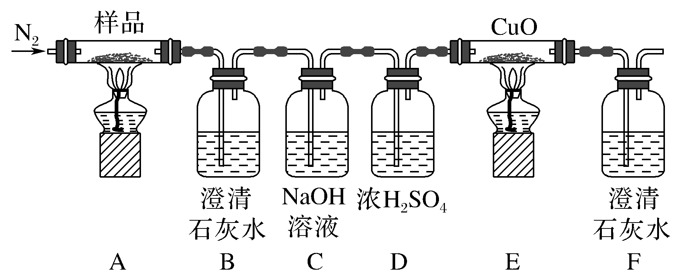 | ①反应前通N₂是为了隔绝空气；反应后通N₂是为了使反应产生的气体全部进入后续装置  ②B装置作用是检验分解产物中有CO₂生成  ③C装置作用是除去CO₂  ④E、F装置作用是检验分解产物中有CO生成  ⑤为防止倒吸，停止实验时应先熄灭装置A、E的酒精灯，冷却后停止通入氮气
探究硫酸亚铁的分解产物 | 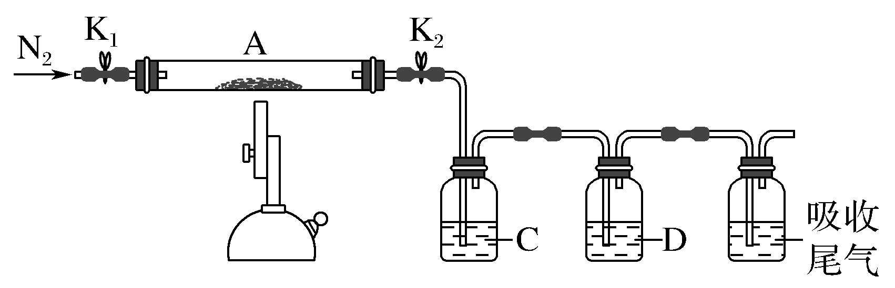 | ①通入干燥的N₂是为了排除装置中的空气。  ②根据实验后反应管中残留固体为红棕色粉末，其分解的化学方程式为2FeSO₄Fe₂O₃＋SO₂↑＋SO₃↑。  ③欲检验SO₂和SO₃，必须先用C中BaCl₂溶液检验SO₃，再用D中的品红溶液检验SO₂。
ClO₂的制备、吸收、释放和应用 | 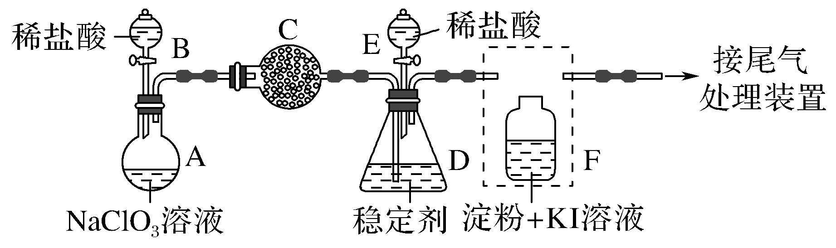 | ①反应原理：2NaClO₃＋4HCl===2ClO₂↑＋Cl₂↑＋2NaCl＋2H₂O  ②F中导管应该长进短出  ③ClO₂在D中被稳定剂完全吸收生成NaClO₂，此时F中溶液的颜色不变，则装置C的作用是吸收Cl₂
制备KClO溶液 | 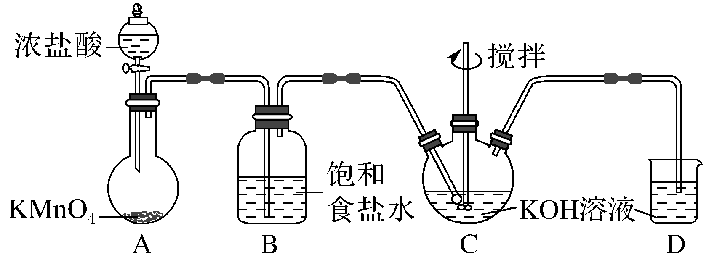 | ①B的作用是除去HCl，没有B装置，KClO的产率会下降  ②为了减少副反应，C加冰水浴
制备无水氯化铁 | 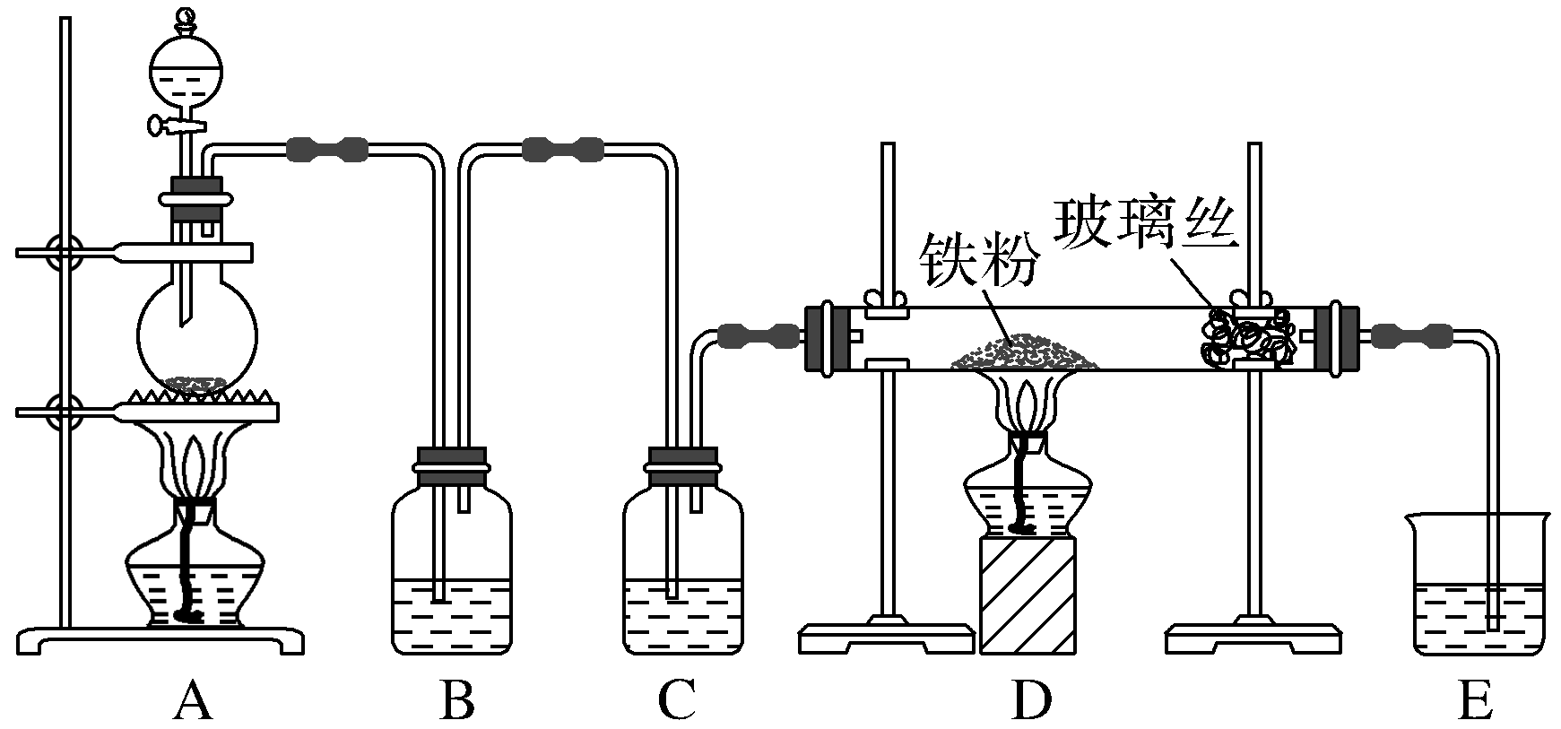 | ①制备无水氯化铁，分液漏斗中加入浓盐酸、烧瓶中加入二氧化锰  ②B装置内液体为饱和食盐水，吸收Cl₂中的HCl，C装置内液体为浓H₂SO₄，干燥Cl₂
热分解CuCl₂·2H₂O制备CuCl | 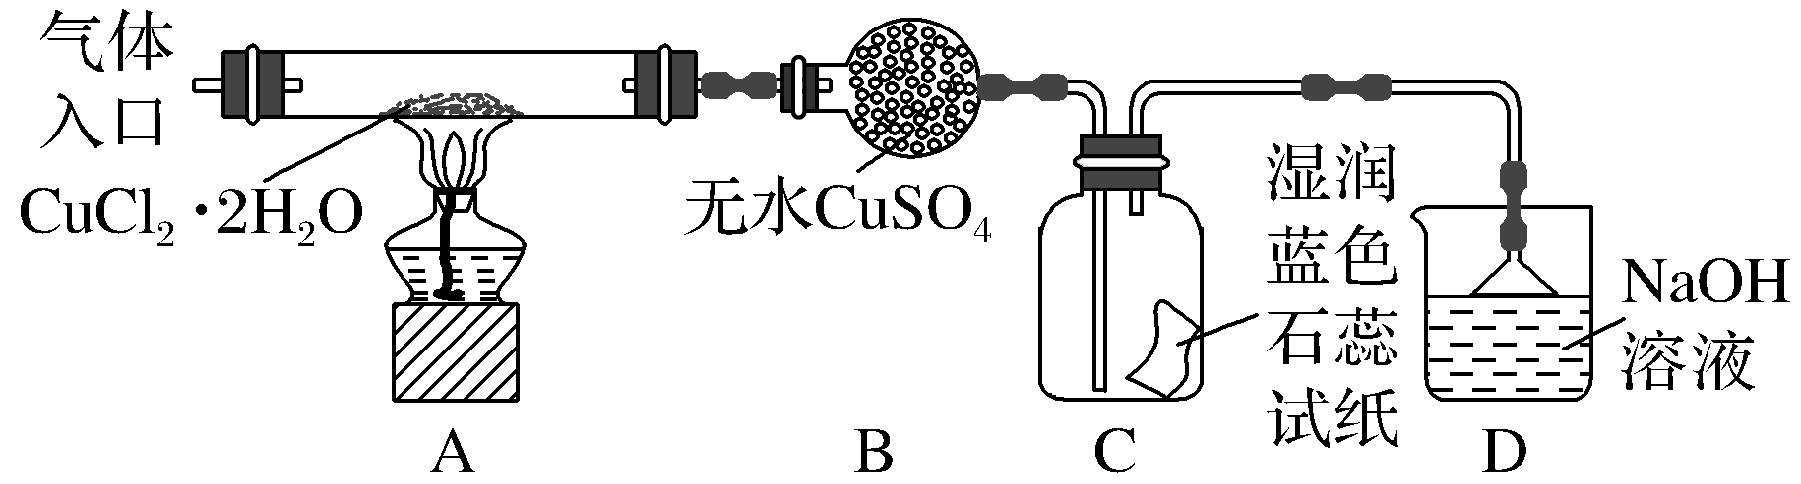 | ①反应原理  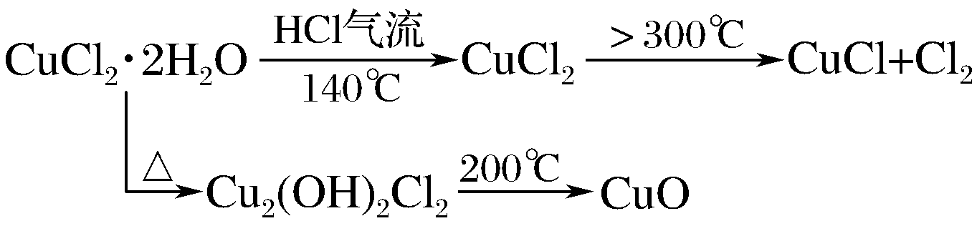  ②反应结束后先熄灭酒精灯，冷却，停止通入HCl，继续通入氮气是为了防止生成的CuCl被氧化

3.实验方案评价的“四个角度”
实验方案的评价包括实验原理及方案的评价、实验装置的评价、实验操作的评价、实验现象的描述与结论分析的评价等。进行评价时一般从以下几个方面入手：
(1)可行性原则
①分析实验方案是否科学可行；
②实验操作是否安全合理；
③实验步骤是否简单方便；
④实验效果是否明显。
(2)绿色化学原则
①实验过程中是否造成环境污染；
②原料是否无毒、安全、易得；
③原料利用率是否较高。
(3)安全性原则
化学实验从安全角度常考虑的主要因素如下：
①净化、吸收气体及熄灭酒精灯时要防止液体倒吸；
②进行某些易燃、易爆实验时，要防止爆炸；
③防氧化(如H₂还原CuO后要“先灭灯再停氢”，白磷切割宜在水中进行等)；
④污染性的气体要进行尾气处理，有粉末状态物质参加的反应，要注意防止导气管堵塞。
(4)规范性原则
①冷凝回流(有些反应中，为减少易挥发液体反应物的损耗和充分利用原料，需在反应装置上加装冷凝回流装置，如长玻璃管、竖装的干燥管及冷凝管等)；
②防止吸水(实验取用和制取易吸水、潮解、水解的物质宜采取必要措施，以保证达到实验目的。如制取易水解物质，在该装置前后均加干燥装置)；
③易挥发液体产物(导出时可为蒸气)的及时冷却；
④仪器拆卸与组装顺序相反，按照从右向左，从高到低的顺序；
⑤其他(如实验操作顺序、试剂加入顺序、实验方法使用顺序等)。
【题组强化训练】
1．(2021届·河南焦作市高三期中)利用如图所示装置及相关试剂可得到纯净的目标气体的是( )
 | 目标气体 | 杂质气体 | 装置中盛有的试剂 | 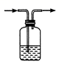
A | NH₃ | 水蒸气 | 浓硫酸
B | SO₂ | HCl | 饱和NaHSO₃溶液
C | HCl | 水蒸气 | 浓硫酸
D | NO | NO₂ | 水
答案：C
解析：A项，NH₃与浓硫酸反应，应该用碱石灰除去氨气中的水蒸气，A项错误；B项，通过饱和NaHSO₃溶液可除去HCl，但又引入了水蒸气，B项错误；C项，浓硫酸除去水蒸气，无其他杂质引入，C项正确；D项，NO₂与水反应生成NO，但净化后的NO中含水蒸气，D项错误；故选C。
2．(2021届·黑龙江让胡路区铁人中学高三月考)下列有关实验现象和解释或结论都正确的选项是( )
选项 | 实验操作 | 现象 | 解释或结论
A | 分别在20℃、30℃下，取0.1 mol·L⁻¹KI溶液，向其中先加入0.1 mol·L⁻¹的硫酸，再加入淀粉溶液，发生反应4H⁺+O₂+4I⁻ =2I₂+2H₂O | 30℃下出现蓝色的时间短 | 探究反应速率与温度的关系
B | 把NaClO溶液滴到pH试纸上 | pH＝10 | NaClO溶液水解显碱性
C | 两支试管各盛0.1mol/L4mL酸性高锰酸钾溶液，分别加入0.1mol/L2mL草酸溶液和0.2mol/L2mL草酸溶液 | 加入0.2mol/L草酸溶液试管中，高锰酸钾溶液褪色更快 | 反应物浓度越大，反应速率越快
D | 把SO₂通入紫色石蕊试液中 | 紫色溶液变红 | SO₂溶于水显酸性
答案：D
解析：A项，应先加入淀粉溶液，最后加入硫酸，否则可能会先发生反应，观察不到蓝色变化，故A错误；B项，NaClO溶液具有强氧化性，可使pH试纸褪色，无法测出pH，应用pH计，故B错误；C项，高锰酸钾与草酸反应，方程式为2KMnO₄+5H₂C₂O₄+3H₂SO₄=2MnSO₄+K₂SO₄+10CO₂↑+8H₂O，两支试管各盛0.1mol/L4mL酸性高锰酸钾溶液，分别加入0.1mol/L2mL草酸溶液和0.2mol/L2mL草酸溶液，高锰酸钾是过量的，颜色不会完全褪去，故C错误；D项，二氧化硫通入石蕊溶液中，二氧化硫与水反应，生成了亚硫酸，亚硫酸能使石蕊溶液变红，且二氧化硫不能使石蕊溶液褪色，故D正确；故选D。
3．(2021届·宁夏兴庆区银川一中高三月考)下列实验的现象与结论相对应的是( )
 | A | B | C | D
实验 | 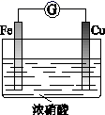 | 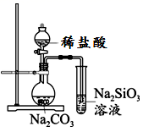 | 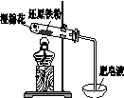 | 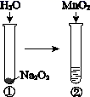
现象 | 电流计指针先向右偏转(说明电子由Fe转移到Cu)，片刻后向左偏转 | 烧瓶中有气泡产生，试管内溶液出现白色浑浊 | 加热，肥皂液中产生无色气泡 | ①和②中均迅速产生大量气泡
结论 | 铁片作负极，片刻后铜片作负极 | 非金属性强弱：  Cl＞C＞Si | 铁粉与水蒸气反应生成H₂ | MnO₂一定是②中反应的催化剂
答案：A
解析：A项，起初电流计指针先向右偏转，表明电子从左向右流动，从而得出铁片作负极；由于铁片表面发生钝化，阻止了铁失电子，所以片刻后指针向左偏转，表明电子从右向左流动，从而得出铜片作负极，A符合题意；B项，由于盐酸是挥发性酸，挥发出的HCl会进入试管，与试管内的Na₂SiO₃发生反应生成硅酸，所以不能证明碳酸的酸性比硅酸强，也就不能证明非金属性C＞Si，B不符合题意；C项，试管加热，即便铁粉与水蒸气不反应，试管内空气受热膨胀，也会产生气体，所以肥皂液中产生的无色气体不一定是H₂，C不符合题意； D项，过氧化钠与水反应生成氧气，①②两试管内均迅速产生大量气泡，所以不能证明②中MnO₂起催化作用，D不符合题意；故选A。
4．(2021届·河南宛城区南阳中学高三月考)利用图示装置进行实验，反应进行足够长时间后装置II中实验现象正确的是( )
 | ① | ② | ③ | II中实验现象 | 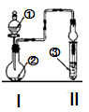
A | 稀盐酸 | MnO₂ | 饱和NaCl溶液 | 有细小的白色晶体析出
B | 浓氨水 | 氧化钙 | 硫酸亚铁溶液 | 产生大量白色沉淀
C | 冰醋酸 | 乙醇和浓硫酸 | 饱和碳酸钠溶液 | 溶液分层，上层为油状液体
D | 浓盐酸 | 碳酸钙 | 滴有酚酞的稀碳酸钠溶液 | 溶液由红色变为无色
答案：D
解析：A项，稀盐酸和二氧化锰不反应，II中无明显现象，故A错误；B项，浓氨水和氧化钙反应生成氨气，氨气与硫酸亚铁溶液反应生成Fe(OH)₂白色沉淀，然后变为灰绿色，最终变为Fe(OH)₃红褐色沉淀，故B错误；C项，酯化反应需要加热，但图中没有加热装置，不能生成乙酸乙酯，故C错误； D项，浓盐酸与碳酸钙反应生成CO₂气体，且浓盐酸易挥发，CO₂、HCl均与Na₂CO₃反应，则碱性减弱，观察到Ⅱ中溶液由红色最终变为无色，故D正确；故选D。
5．(2021届江苏南通期中)用如图所示装置进行实验，下列对实验现象的解释不合理的是( )
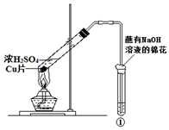
选项 | ①中试剂 | ①中现象 | 解释
A | 品红溶液 | 溶液褪色 | SO₂具有漂白性
B | Na₂SiO₃溶液 | 产生胶状沉淀 | 酸性：H₂SO₃＞H₂SiO₃
C | 酸性KMnO₄溶液 | 紫色褪去 | SO₂具有还原性
D | Ba(NO₃)₂溶液 | 生成白色沉淀 | SO与Ba²⁺生成白色BaSO₄
答案：D
解析：A项，品红与二氧化硫化合生成无色物质，体现二氧化硫的漂白性，故A说法正确；B项，发生强酸制取弱酸的反应，产生胶状沉淀，说明有硅酸生成，酸性：H₂SO₃＞H₂SiO₃，故B说法正确；C项，二氧化硫被高锰酸钾氧化，紫色褪去，SO₂具有还原性，故C说法正确；D项，NO₃⁻、H＋组合具有强氧化性，二氧化硫与Ba(NO₃)₂溶液，发生氧化还原反应生成硫酸钡沉淀，SO₄²⁻与Ba²⁺生成白色BaSO₄，故D说法错误；故选D。
6．(2021届·江苏省启东中学高三期中)下列实验方案中不能达到实验目的的是( )
选项 | 实验目的 | 实验方案
A | 探究温度对反应速率的影响 | 2支盛有5 mL相同浓度Na₂S₂O₃溶液的试管分别放在不同温度的水槽中，分别向其中加入5mL相同浓度的稀硫酸溶液，观察现象
B | 检验Fe(NO₃)₂晶体是否已氧化变质 | 将Fe(NO₃)₂样品溶于稀H₂SO₄后滴加KSCN溶液观察溶液是否变红
C | 配制480mL0.2mol∙L^{－1}CuSO₄ | 将25.0 g CuSO₄∙5H₂O固体加入蒸馏水中配制成500mL溶液
D | 探究碳酸钠溶液中存在水解平衡 | 向一定浓度的Na₂CO₃溶液滴入酚酞试液，溶液变红，然后滴加BaCl₂溶液，可观察到溶液颜色逐渐变浅直至消失
答案：B
解析：A项，Na₂S₂O₃与稀硫酸反应Na₂S₂O₃＋H₂SO₄=Na₂SO₄＋SO₂↑＋S↓＋H₂O，溶液将变浑浊，即该实验能探究温度对反应速率的影响，故A说法正确；B项，NO₃⁻在酸性条件下具有强氧化性，能将Fe^{2＋}氧化成Fe^{3＋}，对检验Fe(NO₃)₂是否变质产生干扰，故B说法错误；C项，容量瓶有固定规格，配制CuSO₄溶液，需要CuSO₄·5H₂O的质量为500×10^{－3}L×0.2mol·L^{－1}×250g·mol^{－1}=25.0g，然后加入蒸馏水，配制成500mL溶液，故C说法正确；D项， Na₂CO₃属于强碱弱酸盐，其溶液中存在CO ₃²⁻+H₂OHCO₃⁻+OH⁻，溶液显碱性，滴入酚酞溶液变红，加入BaCl₂溶液，发生Ba²⁺+ CO₃²⁻= BaCO₃↓，促使平衡左移，溶液中c(OH－)减小，观察到溶液颜色变浅直至消失，该实验能够达到实验目的，故D说法正确；故选B。
7．(2021届·四川成都市成都七中高三期中)下列方案设计不能达到实验目的的是( )
A | B | C | D
测定硫酸与锌反应的化学反应速率 | 由球中气体颜色的深浅判断温度对平衡的影响 | 由褪色快慢研究反应物浓度对反应速率的影响 | 探究醋酸、碳酸、硼酸的酸性相对强弱
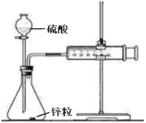 | 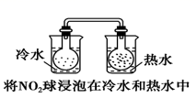 | 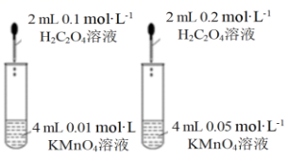 | 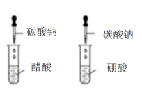
答案：C
解析：A项，随着反应不断进行，氢气量不断增大，右侧活塞向右移动，测量一段时间产生氢气的量就可以测量这段时间内的反应速率，故A正确；B项，温度升高，气体颜色加深，c(NO₂)增大，温度降低，气体颜色变浅，c(NO₂)减小，由此球中气体颜色的深浅可以判断温度对平衡的影响，故B正确；C项，实验原理方程式：2MnO₄⁻+4H₂C₂O₄+6H⁺=2Mn²⁺+10CO₂↑+8H₂O，由于题中高锰酸钾的物质的量不同，无法通过褪色快慢研究反应物浓度对反应速率的影响，故C错误； D项，强酸能和弱酸盐发生反应生成弱酸，醋酸和碳酸钠反应生成二氧化碳，碳酸钠和硼酸不反应，所以酸性醋酸＞碳酸＞硼酸，故D正确；故选C。
8．(2021届·四川雅安市雅安中学高三月考)下列图示的实验或操作正确的是( )
A | B | C | D
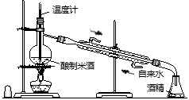 | 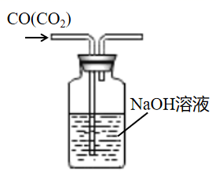 | 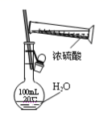 | 
用酿制的米酒获取酒精 | 除去CO中的CO₂ | 浓硫酸的稀释 | 萃取振荡时放气
答案：B
解析：A项，从米酒获取酒精 ，采用蒸馏的方法，但温度计应插在蒸馏烧瓶支管口，A错误；B项，除去CO中的CO₂，可采用NaOH溶液洗气的方法，B正确；C项，容量瓶不能用来直接稀释硫酸，C错误；D项，萃取振荡时倒转漏斗，漏斗颈斜向上，D错误；故选B。
9．(2021届·汉中市龙岗学校高三月考)图所示实验装置或操作能达到相应实验目的的是( )
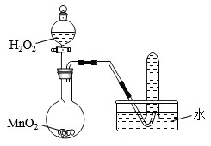 | 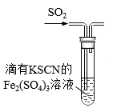 | 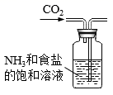 | 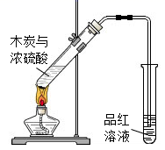
①制取并收集氧气 | ②验证SO₂漂白性 | ③制取碳酸氢钠 | ④验证生成SO₂
答案：A
解析：①H₂O₂在MnO₂作催化剂的条件下的反应方程式为：2H₂O₂2H₂O+O₂↑，O₂难溶于水，故可用排水法收集，①符合；②Fe³⁺具有氧化性，与SO₂发生氧化还原反应生成Fe²⁺，使溶液褪色，体现SO₂的还原性，②不符合；③将CO₂通入NH₃和食盐的饱和溶液的方程式为：NH₃+CO₂+H₂O=NH₄HCO₃，不能得到碳酸氢钠，③不符合；④SO₂具有漂白性，能使品红褪色，若品红褪色，则生成SO₂，若不能褪色，则未生成SO₂，④符合；故选A。
10．(2021届·浙江选考模拟)下列实验操作或装置(略去部分夹持仪器)正确的是( )
A | B | C | D
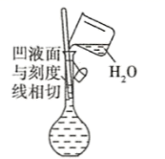 | 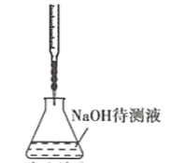 | 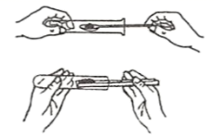 | 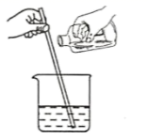
配制溶液 | 中和滴定 | 向试管中加入过氧化钠粉末 | 向浓硫酸中加水稀释
答案：C
解析：A项，用容量瓶配制一定物质的量浓度的溶液时，当用烧杯加水至距离刻度线1~2cm处时，应该用胶头滴管进行定容，故A错误；B项，滴定NaOH溶液要用酸性标准液，酸性标准液应盛放在酸式滴定管中，图示滴定管为碱式滴定管，故B错误；C项，固体粉末药品的取用可以用纸槽或药匙来取，放入试管时，先将试管横放，把纸槽或药匙伸入试管内慢慢将试管竖起，固体粉末药品的取用量为盖满试管底部即可，故C正确；D项，浓硫酸稀释时放热，为了防止暴沸发生危险，应将水加入浓硫酸中进行稀释，故D错误；故选C。
11．(2021届·北京朝阳区高三期中)用下列仪器或装置(夹持装置略)进行实验，不能达到实验目的的是( )
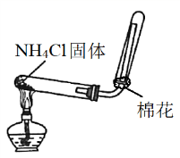 | 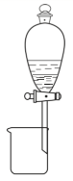
A．实验室制取氨气 | B．分离乙酸乙酯和碳酸钠溶液
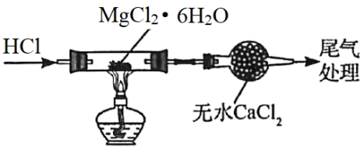 | 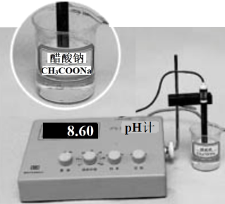
C．制备无水氯化镁 | D．证明醋酸为弱酸
答案：A
解析：A项，实验室制取氨气的药品为氯化铵和氢氧化钙固体，不能直接加热氯化铵，氯化铵受热分解生成氨气和氯化氢，氯化氢和氨气在试管口反应生成氯化铵，得不到氨气，故A符合题意；B项，乙酸乙酯不溶于碳酸钠溶液，乙酸乙酯密度比水密度小，用分液漏斗分离乙酸乙酯和碳酸钠溶液，故B不符合题意；C项，氯化镁属于强酸弱碱盐，能够发生水解，溶液显酸性，加入酸能够抑制氯化镁的水解；在HCl气流中加热MgCl₂∙6H₂O得到氯化镁，故C不符合题意；D项，醋酸钠溶液的pH为8.6，说明该盐显碱性，醋酸钠为强碱弱酸盐，说明醋酸是弱酸，故D不符合题意。故选A。
12．(2021届福建省福州第一中学高三期中)下列实验操作正确且能达到相应实验目的的是( )
 | 实验目的 | 实验操作
A | 称取2.0gNaOH固体 | 先在托盘上各放一张滤纸，然后在右盘上添加2g砝码，左盘上添加NaOH固体
B | 配制FeCl₃溶液 | 将FeCl₃固体溶解于适量蒸馏水
C | 检验溶液中是否含有NH₄⁺ | 取少量试液于试管中，加入NaOH溶液并加热，用湿润的红色石蕊试纸检验产生的气体
D | 验证铁的吸氧腐蚀 | 将铁钉放入试管中，用盐酸浸没
答案：C
解析：氢氧化钠易潮解且具有腐蚀性，不能用滤纸称量，A错误；氯化铁易水解而使溶液变浑浊，应将氯化铁溶于少量盐酸中，再稀释，B错误；加热时铵离子与氢氧根反应产生氨气，湿润的红色石蕊试纸遇氨气变蓝，能达到相应实验目的，C正确；在盐酸作用下，铁发生析氢腐蚀，D错误；故选C。
13．(2021届福建省福州市三中高三质量检测)为达到下列实验目的，对应的实验方法以及相关解释均正确的是( )
选项 | 实验目的 | 实验方法 | 相关解释
A | 测量氯水的pH | 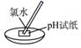 | pH试纸遇酸变红
B | 探究正戊烷C₅H₁₂催化裂解 | 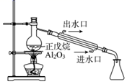 | C₅H₁₂裂解为分子较小的烷烃和烯烃
C | 实验温度对平衡移动的影响 | 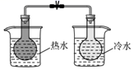 | 2NO₂N₂O₄为放热反应，升温平衡逆向移动
D | 用AlCl₃溶液制备AlCl₃晶体 | 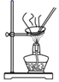 | AlCl₃沸点高于溶剂水
答案：C
解析：氯水中含HClO，具有漂白性，不能用pH试纸测定其pH，应选pH计测定氯水的pH，A错误；C₅H₁₂裂解为分子较小的烷烃和烯烃，常温下均为气体，不能冷凝收集，且催化裂化中使用碎瓷片作催化剂且有聚热功能，若改用没有聚热功能的氧化铝固体，实验效果不理想，B错误；只有温度不同，且只有二氧化氮为红棕色，通过两烧瓶中气体颜色的变化可验证温度对平衡的影响，C正确；加热促进AlCl₃水解，且生成HCl易挥发，应在HCl气流中蒸发制备AlCl₃晶体，D错误；答案选C。
14．(2021届福建省宁德市第一次质量检查)下列实验方案可以达到实验目的的是( )
编号 | 实验目的 | 实验方案
A | 配制0.4000mol/L的FeCl₃溶液 | 用托盘天平称取16.25g固体FeCl₃于烧杯中，加入少量蒸馏水溶解，冷却后转移至250mL容量瓶中，洗涤、移液、定容、摇匀。
B | 除去NaCl固体中混杂的KNO₃ | 将固体溶解，蒸发结晶、趁热过滤、洗涤、干燥
C | 证明Br₂的氧化性比I₂强 | 向NaI溶液中滴入少量溴水，观察颜色变化
D | 测定次氯酸钠溶液pH | 用玻璃棒蘸取溶液，点在干燥pH试纸上，与标准比色卡对照
答案：B
解析：配置稀释FeCl₃溶液时，应在浓盐酸中进行，A不能到达实验目的；KNO₃的溶解度受温度的影响较大，除去NaCl固体中混杂的KNO₃，将固体溶解，蒸发结晶、趁热过滤、洗涤、干燥，即可除去硝酸钾杂质，B能到达实验目的；NaI溶液为无色，向NaI溶液中滴入少量溴水，生成的碘水溶液与稀溴水的颜色接近，不能判断是否发生反应，C不能到达实验目的；次氯酸钠溶液中次氯酸根离子水解生成次氯酸，次氯酸具有强氧化性，能氧化指示剂而褪色，不能用pH试纸测定次氯酸钠的pH，D不能到达实验目的；答案为B。
15．(2021届福建省莆田第一中学高三期中)研究金属钠的性质，实验如下：
实验装置 | 实验方案
实验装置 | 液体a | 现象
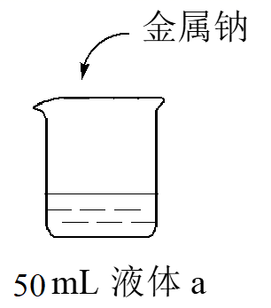 | 蒸馏水 | I．钠浮在水面，剧烈反应，有少量白雾
 | 0.1 mol·L⁻¹盐酸 | II．钠浮在液面，反应比Ⅰ剧烈，有白雾产生
 | 浓盐酸 | III．钠浮在液面，反应比Ⅰ缓慢，产生大量白雾，烧杯底部有白色固体
下列说法不正确的是
A．II中反应的离子方程式为2Na + 2H⁺ === 2Na⁺ + H₂↑
B．对比I、II、III可知，随着c(H⁺) 增大，反应的剧烈程度增大
C．实验I、II、III均有白雾产生，说明Na与水或酸反应均放出大量热
D．推测III中浓盐酸的c(Cl⁻)以及生成的NaCl固体对反应剧烈程度有影响
答案：B
解析：实验Ⅱ中金属钠与盐酸反应，过程为金属钠失去电子生成Na⁺，溶液中的H⁺得到电子生成氢气，因盐酸中阳离子以H⁺占大多数，故在书写离子方程式时需要写成H⁺形式，选项中的离子方程式书写正确，A正确；从三个反应的实验现象可以看出，随着盐酸浓度的升高，反应的剧烈程度有所提高，但是在浓盐酸的溶液中Na的反应并不是很剧烈，说明随着c(H⁺) 增大，反应的剧烈程度增大，当达到某一浓度时，反应程度会随之减弱，B错误；Na与水反应放热，可以将溶液中的水分子或氯化氢分子蒸出到空气中，空气温度较低使水蒸气在空气中凝结形成白雾或HCl溶在空气中的水蒸气中形成白雾，C正确；反应Ⅲ中盐酸浓度较高，反应一段时间后烧杯底部有白色固体生成，该白色固体为NaCl，反应Ⅲ的反应剧烈程度比反应Ⅰ缓慢，说明溶液中Cl⁻浓度和生成的NaCl都会对反应的剧烈程度有一定的影响，D正确；故选B。
16．(2021届广东省汕头市金山中学高三期中)由下列实验操作和现象可得出结论正确的是
选项 | 实验操作 | 实验现象 | 结论
A | 向Co₂O₃中滴入浓盐酸 | 产生黄绿色气体 | 氧化性:Cl₂>Co₂O₃
B | 白铁皮(镀锌铁)出现刮痕后浸泡在饱和食盐水中,一段时间后入几滴K₃[Fe(CN)₆]溶液 | 无明显现象 | 该过程未发生氧化还原反应
C | 用坩埚钳夹住一小块用砂纸打磨过的铝箔，在酒精灯上加热 | 铝箔熔化并滴落 | 金属铝的熔点较低
D | 将10mL2mol·L⁻¹的KI溶液与1mL1mol·L⁻¹FeCl₃溶液混合充分反应后滴加KSCN溶液 | 溶液颜色变红 | KI与FeCl₃反应有可逆性
答案：D
解析：向Co₂O₃中滴入浓盐酸，发生氧化还原反应生成氯气，钴元素的化合价降低，由氧化剂的氧化性大于氧化产物的氧化性可知，氧化性：Cl₂<Co₂O₃，故A项错误；白铁皮(镀锌铁)出现刮痕后浸泡在饱和食盐水中，构成原电池，锌为负极，发生氧化反应，铁为正极被保护，故B项错误；坩埚钳夹住一小块用砂纸打磨过的铝箔，在酒精灯上加热，由于铝易被氧化，而且氧化铝熔点高，故C项错误；KI过量，由现象可知还反应后存在铁离子，则KI与FeCl₃的反应具有可逆性，故D项正确；综上所述，本题正确选项为D项。
17．(2021届深圳高级中学高三阶段性测试)下列实验操作规范且能达到目的的是( )
 | 目的 | 操作
A | 取20.00 mL盐酸 | 在50 mL酸式滴定管中装入盐酸，调整初始读数为30.00 mL后，将剩余盐酸放入锥形瓶
B | 清洗碘升华实验所用试管 | 先用酒精清洗，再用水清洗
C | 测定NaClO溶液的pH | 用洁净的玻璃棒蘸取溶液点在干燥的pH试纸上
D | 检验乙醇中羟基氢的活泼性 | 将金属钠投入到盛有医用酒精的烧杯中
答案：B
解析：酸式滴定管50.00mL刻度以下到滴定管尖嘴部分仍有溶液，则调整初始读数为30.00 mL后，将剩余盐酸放入锥形瓶，所得溶液的体积大于20.00mL，故A错误；碘易溶于酒精，酒精与水混溶，则清洗碘升华实验所用试管时可先用酒精清洗，再用水清洗，故B正确；NaClO在溶液中发生水解生成次氯酸，次氯酸具有漂白性，无法用pH试纸测定NaClO溶液的pH，应使用pH计测定，故C错误；医用酒精中含有水，则无法检验乙醇中羟基氢的活泼性，故D错误；故答案为B。
18．(2021届深圳市高级中学高三阶段性测试)下列实验装置能达到实验目的的是( )
A | B | C | D
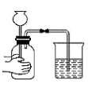 | 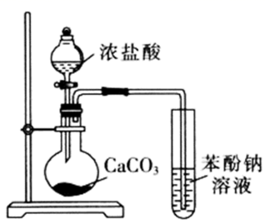 | 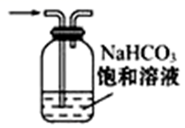 | 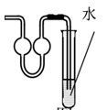
检查装置气密性 | 证明碳酸的酸性强于苯酚 | 除去 SO₂中的HCl | 少量氨气的尾气吸收装置
答案：D
解析：长颈漏斗下端未浸入水中，则无法形成密闭系统，受热后导管口无法观察到气泡，不能判断装置气密性是否良好，故A错误；浓盐酸有挥发性，挥发的HCl也能使苯酚钠溶液变浑浊，则无法证明碳酸的酸性强于苯酚，故B错误；饱和的碳酸氢钠溶液能吸收SO₂和HCl，应使用饱和NaHSO₃溶液，故C错误；氨气易溶于水，用此装置吸收氨气，可防倒吸，故D正确；故答案为D。
19．(2021届深圳市高级中学高三阶段性测试)下列实验操作、现象和结论均正确的是( )
选项 | 实验操作 | 现象 | 结论
A | 向苯和液溴的混合物中加入铁粉，将气体通入硝酸银溶液中 | 有淡黄色沉淀产生 | 苯与Br₂发生取代反应
B | 向X溶液中滴加几滴新制氯水，振荡，再加入少量KSCN溶液， | 溶液变为红色 | X溶液中一定含有Fe²⁺
C | 用硫酸酸化的H₂O₂溶液滴入Fe(NO₃)₂溶液中 | 溶液变黄色 | 证明氧化性：H₂O₂比Fe³⁺强
D | 往黄色固体难溶物PbI₂加水中振荡，静置取上层清液加入NaI固体 | 产生黄色沉淀 | 证明难溶物存在沉淀溶解平衡
答案：D
解析：液溴与铁单质反应为放热反应，液溴易挥发，向苯和液溴的混合物中加入铁粉，所得气体中有溴蒸气，溴蒸气在水中会反应生成溴化氢，溴化氢能与硝酸银反应生成淡黄色沉淀溴化银，不能确定苯与Br₂发生了反应，故A错误；加入少量KSCN溶液后，溶液为红色，说明溶液中含有Fe³⁺，但无法确定Fe³⁺是否是原溶液与氯水反应而得，有可能原溶液中只有Fe³⁺或既有Fe³⁺也有Fe²⁺或只有Fe²⁺，故B错误；NO₃⁻在酸性溶液中具有氧化性，Fe(NO₃)₂溶液变黄色，说明反应生成了Fe³⁺，只能确定稀硝酸的氧化性强于Fe³⁺，故C错误；取上层清液加入NaI固体后产生黄色沉淀，说明生成了PbI₂，由此可知上层清液中含有Pb²⁺，证明难溶物存在沉淀溶解平衡，故D正确；综上所述，正确的是D项，故答案为D。
20．(2021届广东省中山纪念中学高三月考)仅用下表提供的玻璃仪器(非玻璃仪器任选)不能实现相应实验目的的是( )
选项 | 实验目的 | 玻璃仪器
A | 配制一定质量分数的NaCl溶液 | 胶头滴管、量筒、烧杯、玻璃棒
B | 测定NaOH溶液浓度 | 滴定管、锥形瓶、烧杯
C | 鉴别葡萄糖和蔗糖 | 试管、烧杯、酒精灯
D | 实验室用浓氨水和生石灰制备氨气 | 漏斗、烧杯、玻璃棒
答案：D
解析：配制一定质量分数的NaCl溶液，需要用胶头滴管和量筒量取一定体积的水，需要烧杯溶解，玻璃杯搅拌，故A能实现；测定NaOH溶液浓度，需要用酸滴定，所以需要滴定管，装NaOH溶液的锥形瓶，滴定管润洗的时候需要烧杯盛装润洗后的溶液，故B能实现；鉴别葡萄糖和蔗糖是利用银镜反应，故需要试管装反应试剂，需要烧杯水浴加热，故C能实现；实验室用浓氨水和生石灰制备氨气，需把浓氨水装在分液漏斗中，需把生石灰放在烧瓶中，故所给玻璃仪器缺少烧瓶，不能完成氨气制取，故D不能实现；本题答案 D 。
21．(2021届广东省中山纪念中学高三月考)下列离子组在给定条件下能否大量共存的判断正确，所发生反应的离子方程式也正确的是( )
选项 | 条 件 | 离子组 | 离子共存判断及反应的离子方程式
A | 滴加氨水 | Na＋、Al³⁺、Cl－、NO₃⁻ | 不能共存，Al³⁺+3OH⁻=Al(OH)₃↓
B | pH＝1的溶液 | Fe²⁺、Al³⁺、SO₄²⁻、MnO₄⁻ | 不能共存，5Fe²⁺+ MnO₄⁻+8H⁺=  Mn²⁺+5Fe³⁺+4H₂O
C | 由水电离出的H⁺浓度为1×10^{－12} mol·L⁻¹ | NH₄⁺、Na⁺、NO₃⁻、Cl－ | 一定能共存，  +H₂ONH₃·H₂O＋H⁺
D | 通入少量SO₂气体 | K⁺、Na⁺、ClO－、SO₄²⁻ | 不能共存，2ClO－＋SO₂＋H₂O =2HClO＋SO₃²⁻
答案：B
解析：氨水为弱电解质，离子反应中写化学式，Al³⁺+3NH₃∙H₂O=Al(OH)₃↓+3 NH₄⁺，A错误；pH=1的溶液中含有大量的氢离子，Fe²⁺、H⁺、MnO₄⁻不能共存，5Fe²⁺+ MnO₄⁻+8H⁺=Mn²⁺+5Fe³⁺+4H₂O，B正确；水电离出的H⁺浓度为1×10^{－12} mol·L⁻¹，溶液可能为酸，也可能为碱，NH₄⁺与OH⁻不能共存，C错误；SO₂气体与ClO－反应生成硫酸根离子和氯离子，2ClO－+2SO₂ +2H₂O =2Cl－+2SO₄²⁻+4H⁺，D错误；答案为B。
22．(2021届广东省中山纪念中学高三月考)下列实验中，对应的实验现象和实验结论都正确且具有因果关系的是( )
选项 | 实验方法或操作 | 实验现象 | 实验结论
A | 将小块Na放入CuSO₄溶液中 | 钠浮在水面上四处游动，溶液中有红色沉淀生成 | 金属Na比Cu活泼
B | 在淀粉粉末中加入适量浓硫酸 | 淀粉变黑 | 浓硫酸具有吸水性
C | 在AlCl₃溶液中逐滴滴入NaOH溶液至过量，然后通入CO₂气体 | 先出现白色沉淀，后沉淀消失，最后又出现白色沉淀 | Al(OH)₃是两性氢氧化物，但不能溶解在某些弱酸中
D | 将装满氯水的圆底烧瓶倒置在有氯水的水槽中，日光照射 | 烧瓶内有气泡向上逸出 | 日光照射时，溶解的Cl₂逸出
答案：C
解析：在盐溶液中，Na先与水反应生成NaOH，NaOH与溶液中的CuSO₄反应，生成Cu(OH)₂蓝色沉淀，故A错误；浓硫酸具有脱水性，能够使淀粉碳化而变黑，所以使淀粉变黑体现了浓硫酸的脱水性，故B错误；AlCl₃溶液中逐滴滴入NaOH溶液至过量，先出现Al(OH)₃沉淀，后Al(OH)₃溶解在NaOH溶液中，生成NaAlO₂，通入CO₂气体，NaAlO₂与碳酸反应生成Al(OH)₃沉淀，故C正确；氯水受日光照射，氯水中的HClO分解生成氧气而不是氯气，故D错误；答案选C。
23．(2021届广东实验中学高三阶段测试)下列实验操作完全正确的是( )
编号 | 实验 | 操作
A | 证明SO₂有漂白性 | 将SO₂气体通入紫色石蕊试液中，观察溶液是否褪色
B | 配480mL0.1mol/L的CuSO₄溶液 | 准确称取8.0g胆矾晶体，放入到500mL的容量瓶中，加水溶解，振荡摇匀，定容
C | 除去FeCl₃溶液中混有的FeCl₂ | 向溶液中通入过量氯水，然后加热煮沸就得到了纯净的FeCl₃溶液
D | 检验Br⁻的存在 | 在溶液中先加入氯水再加入CCl₄，振荡、静置，观察下层溶液显橙红色
答案：D
解析：将SO₂气体通入紫色石蕊试液中，溶液变为红色，可说明二氧化硫为酸性氧化物，不能说明其漂白性，故A错误；没有480mL的容量瓶，需要配制500mL0.1 mol/L的CuSO₄溶液，需要胆矾的质量c×V×M=0.1mol/L×0.5L×250g/mol=12.5g，放入烧杯中溶解，然后用玻璃棒引流转移到容量瓶中，不能在容量瓶中直接溶解，故B错误；除去FeC1₃溶液中混有的FeC1₂，加入氯水后不需要加热煮沸，加热会促进铁离子的水解生成胶体，故C错误；检验溴离子，加入氯水置换出单质溴，然后加入CCl₄，振荡、静置，观察下层溶液显橙红色即可，故D正确；故选D。
24．(2021届广东实验中学高三阶段测试)下列实验对应的现象及结论均正确的是( )
选项 | 实验操作 | 现象 | 结论
A | 将SO₂通入BaCl₂溶液中，然后滴加氯水 | 先有白色沉淀生成，滴加氯水后沉淀不溶解 | 先生成BaSO₃沉淀，后被氧化为BaSO₄
B | 向酸性KMnO₄和H₂C₂O₄的混合液中加入一小块MnSO₄ | 生成气体的速率加快，溶液迅速褪色 | MnSO₄可能是该反应的催化剂
C | 向NaAlO₂溶液中滴加NaHCO₃溶液固体 | 有白色浑浊出现，并产生气体 | AlO₂⁻结合H⁺的能力比CO₃²⁻强
D | 将浓硫酸滴入蔗糖中并搅拌 | 得到黑色蓬松的固体并产生有刺激性气味的气体 | 该过程中浓硫酸仅体现了吸水性和脱水性
答案：B
解析：亚硫酸的酸性弱于盐酸，二氧化硫不能与氯化钡溶液反应，不可能有白色的亚硫酸钡沉淀生成，故A错误；向酸性高锰酸钾和草酸的混合液中加入一小块硫酸锰固体，生成气体的速率加快，溶液迅速褪色说明硫酸锰是该反应的催化剂，使反应速率加快，故B正确；向偏铝酸钠溶液中滴加碳酸氢钠溶液，偏铝酸根结合氢离子的能力强于碳酸根，偏铝酸钠溶液与碳酸氢钠溶液反应生成氢氧化铝沉淀和碳酸钠，反应中没有气体生成，故C错误；浓硫酸具有脱水性和强氧化性，将浓硫酸滴入蔗糖中并搅拌，浓硫酸先表现脱水性使蔗糖脱水碳化，再表现强氧化性与脱水碳化生成的碳发生氧化还原反应生成二氧化硫、二氧化碳和水，从而得到黑色蓬松的固体并产生有刺激性气味的气体，故D错误；故选B。
25．(2021届湖南省长沙市长郡中学高三月考)下列根据实验操作和实验现象所得出的结论,正确的是( )
选项 | 实验操作 | 实验现象 | 结论
A | 向NH₃·H₂O溶液中滴加少量AgNO₃溶液 | 无明显现象 | NH₃·H₂O和AgNO₃不反应
B | 乙醇和浓硫酸混合加热至170℃，将产生的气体通入酸性KMnO₄溶液中 | 紫红色退去 | 使溶液褪色的是乙烯
C | 在酒精灯上加热铝箔 | 铝箔融化但不滴落 | 熔点：氧化铝＞铝
D | 将炽热的木炭与浓硝酸混合所得气体通入澄清石灰水中 | 澄清石灰水变浑浊 | 验证碳的氧化产物为CO₂
答案：C
解析：向NH₃·H₂O溶液中滴加少量AgNO₃溶液，相等于NH₃·H₂O溶液过量，AgNO₃溶液不足，此时生成易溶于水的Ag(NH₃)₂OH，故A不选；在170℃时乙醇会挥发，乙烯中混有的乙醇也能使酸性高锰酸钾溶液褪色，故B不选；在酒精灯上加热铝箔，表面的铝箔被氧化为熔点更高的氧化铝，氧化铝把熔化的铝包裹起来，从而使铝箔融化但不滴落，故选C；浓硝酸与C反应生成NO₂和CO₂和H₂O，即4HNO₃(浓)＋C4NO₂↑＋CO₂↑＋2H₂O，浓硝酸易挥发，且生成的NO₂溶于水生成硝酸，致使澄清石灰水与二氧化碳接触无明显实验现象，故D不选。答案选C。
26．(2021届华南师大附中高三综合测试)下列实验中，对应的现象以及结论都正确且两者具有因果关系的是( )
选项 | 实验 | 现象 | 结论
A | 将稀硝酸加入过量铁粉中，充分反应后滴加KSCN溶液 | 有气体生成，溶液呈血红色 | 稀硝酸将Fe氧化为Fe³⁺
B | 将铜粉加1.0 mol·L⁻¹Fe₂(SO₄)₃溶液中 | 溶液变蓝、有黑色固体出现 | 金属铁比铜活泼
C | SO₂通入到酸性高锰酸钾溶液中 | 紫红色褪去 | 二氧化硫具有漂白性
D | 将浓硫酸滴到蔗糖表面 | 固体变黑膨胀 | 浓硫酸有脱水性和强氧化性
答案：D
解析：将稀硝酸加入过量铁粉中，充分反应后生成Fe(NO₃)₂，再向反应后的溶液中滴加KSCN溶液，无明显变化，A错误；将铜粉加1.0 mol·L⁻¹Fe₂(SO₄)₃溶液中，二者反应产生FeSO₄、CuSO₄，不能生成黑色固体，也不能用来比较金属活动性，B错误；SO₂具有还原性，将其通入到酸性高锰酸钾溶液中，会被氧化产生硫酸，酸性高锰酸钾被还原产生无色MnSO₄，因此看到溶液紫色褪色，C错误；浓硫酸具有脱水性，将浓硫酸滴到蔗糖表面，蔗糖脱水碳化，固体变为黑色；反应产生C和H₂O；部分C单质被浓硫酸氧化产生CO₂，浓硫酸被还原产生SO₂气体，因此看到固体又体积膨胀，体现了浓硫酸的脱水性和强氧化性，D正确；故合理选项是D。
27．(2021届江苏南通如皋中学调研)根据下列实验操作和现象所得到的结论正确的是( )
选项 | 实验操作和现象 | 结论
A | 向淀粉溶液中加入稀硫酸并加热，冷却后加NaOH溶液中和，再加入银氨溶液，水浴加热，有银镜产生 | 淀粉已完全水解
B | 相同条件下，在两支试管中各加入4 mL 0.01 mol∙L⁻¹ KMnO₄和2 mL 0.1 mol∙L⁻¹ H₂C₂O₄，再向其中一支试管中迅速加入少量MnSO₄固体，加有MnSO₄的试管中溶液褪色较快 | MnSO₄对该反应有催化作用
C | 用pH计测得0.100 mol∙L⁻¹CH₃COONa的pH比  0.100 mol∙L⁻¹ NaNO₂溶液的大 | CH₃COOH电离出H＋的能力比HNO₂的强
D | 室温下，向10 mL 0.2 mol∙L⁻¹ NaOH溶液中滴入2滴0.1 mol∙L⁻¹MgCl₂溶液，产生白色沉淀，再滴加2滴0.1 mol∙L⁻¹ FeCl₃溶液，有红褐色沉淀生成 | K_{sp}[Mg(OH)₂]>  K_{sp}[Fe(OH)₃]
答案：B
解析：有银镜产生，说明淀粉已水解，但不清楚是否完全水解，故A错误；两支试管中一支试管加入少量MnSO₄固体，加有MnSO₄的试管中溶液褪色较快，说明MnSO₄具有催化作用，故B正确；用pH计测得0.100 mol∙L⁻¹ CH₃COONa的pH比0.100 mol∙L⁻¹ NaNO₂溶液的大，说明醋酸钠水解程度大，碱性强，根据对应的酸越弱，其水解程度越大，因此CH₃COOH电离出H＋的能力比HNO₂的弱，故C错误；室温下，向10 mL 0.2 mol∙L⁻¹ NaOH溶液中滴入2滴0.1 mol∙L⁻¹MgCl₂溶液，产生白色沉淀，NaOH溶液还有剩余，再滴加2滴0.1 mol∙L⁻¹ FeCl₃溶液，肯定会有红褐色沉淀生成，不能证明K_{sp}[Mg(OH)₂] ＞K_{sp}[Fe(OH)₃]，故D错误。综上所述，答案为B。
28．(2021届江苏省启东中学高三模拟)根据下列实验操作和现象所得出的结论正确的是( )
选项 | 实验操作和现象 | 结论
A | 向某溶液中滴加K₃[Fe(CN)₆]溶液，产生蓝色沉淀 | 原溶液中有Fe²⁺，无Fe³⁺
B | 向CuSO₄溶液中加入铁粉，有红色固体析出 | Fe²⁺的氧化性强于Cu²⁺的氧化性
C | 向碘水中加入等体积的CCl₄，振荡后静置，上层接近无色，下层显紫红色 | I₂在CCl₄中的溶解度大于在水中的溶解度
D | 向某溶液中先加入Ba(NO₃)₂溶液，有白色沉淀生成；再加入足量盐酸，白色沉淀不消失 | 原溶液中一定含有SO
答案：C
解析：滴加K₃[Fe(CN)₆]溶液，产生蓝色沉淀，说明原溶液中有Fe²⁺，但是不能确定是否有Fe³⁺，A错误；向CuSO₄溶液中加入铁粉，有红色固体铜析出，说明Fe的还原性强于Cu的还原性， Cu²⁺的氧化性强于Fe²⁺的氧化性，B错误；向碘水中加入等体积的CCl₄，振荡后静置，上层接近无色，下层显紫红色，CCl₄将I₂萃取，说明I₂在CCl₄中的溶解度大于在水中的溶解度，C正确；向某溶液中先加入Ba(NO₃)₂溶液，有白色沉淀生成；再加入足量盐酸，白色沉淀不消失，原溶液中不一定含有SO，还可能是SO，加入Ba(NO₃)₂溶液，先生成BaSO₃白色沉淀，再加入足量盐酸，溶液中有NO和H⁺，将BaSO₃氧化为BaSO₄，D错误。答案选C。
29．(2021届江苏扬州市高三调研)对下列实验现象或事实解释不正确的是( )
选项 | 实验现象或事实 | 解释
A | N₂转化为N，通常需要高温或放电条件 | N₂分子中叁键的键能大
B | 干冰用作制冷剂 | 干冰升华吸热，导致环境温度降低
C | 向久置的Na₂SO₃溶液中加入足量BaCl₂溶液，出现白色沉淀；再加入足量稀盐酸，部分沉淀溶解 | 部分Na₂SO₃被氧化
D | 0.1mol·L⁻¹H₂C₂O₄溶液和0.1mol·L⁻¹  HNO₃溶液的pH分别为1.3和1.0 | N的非金属性强于C
答案：D
解析：N₂转化为N，需要断开两个氮原子之间氮氮三键，由于氮氮三键的键能大，断开它需要很大能量，故N₂转化为N，通常需要高温或放电条件，故A正确；干冰易升华，升华过程吸热，会导致环境温度降低，所以干冰常用作制冷剂，故B正确；Na₂SO₃容易被空气中的氧气氧化成Na₂SO₄，久置的Na₂SO₃溶液中可能含有Na₂SO₄，故C正确；相同浓度的草酸和硝酸，因为草酸是弱酸，所以其酸性比硝酸弱，和N和C的非金属性强弱没有关系，元素的非金属性强弱比较可通过其最高价氧化物的的水化物的酸性强弱来比较，C元素的最高价氧化物的水化物是H₂CO₃而不是H₂C₂O₄，故D错误；故选D。
30．(2021届辽宁省辽阳市高三期末)除去下列物质中所含的少量杂质（括号内为杂质），所选用的试剂和分离方法能达到实验目的的是( )
选项 | 混合物 | 试剂 | 分离方法
A | 溴苯（溴） | NaOH溶液 | 分液
B | 乙醇（水） | CaO | 过滤
C | 甲烷（乙烯） | 酸性高锰酸钾溶液 | 洗气
D | 乙酸乙酯（乙酸） | NaOH溶液 | 分液
答案：A
解析：常温下，溴能和NaOH溶液反应生成易溶于水的溴化钠、次溴酸钠，溴苯不和NaOH溶液反应，且溴苯难溶于水，反应后液体分层，可以用分液的方法分离，故A正确；水和CaO反应生成难挥发的Ca(OH)₂，然后蒸馏得到乙醇，故B错误；乙烯和酸性高锰酸钾溶液反应生成二氧化碳，引入新的杂质，所以不能用酸性高锰酸钾溶液除去甲烷中的乙烯，一般用溴水除去甲烷中的乙烯，故C错误；乙酸乙酯在NaOH溶液中发生水解反应，所以不能用NaOH溶液除去乙酸乙酯中的乙酸，一般用饱和碳酸钠溶液除去，故D错误；答案选A。
31．(2021届重庆市第八中学校高三月考)）下列实验操作一定能达到实验目的的是( )
选项 | 实验目的 | 实验操作
A | 检验混合气体含CO₂和SO₂ | 将气体依次通过品红溶液、足量酸性高锰酸钾、澄清石灰水
B | 中和热的测定 | 为保证盐酸充分反应，把等体积、浓度稍大的NaOH溶液分多次加入盐酸中
C | 检验淀粉水解是否完全 | 往水解后的溶液先加入NaOH溶液，再加入新制Cu(OH)₂悬浊液，加热
D | 证明金属性：Fe>Cu | 将铜片和铁片用导线连接插入浓硝酸中，铁片表面有气泡产生
答案：A
解析：品红检验二氧化硫，足量酸性高锰酸钾除掉二氧化硫并检验二氧化硫已除尽，澄清石灰水检验二氧化碳，A正确；为了保温氢氧化钠溶液应一次性倒入，B错误；没有检验淀粉，不能判断淀粉是否水解完全，C错误；铁与浓硝酸发生钝化，铜作负极，不能证明铁与铜的金属性，D错误；故选A。
32．(2021届重庆市西南大学附属中学校月考)）下列根据实验操作和现象所得出的结论不正确的是( )
选项 | 实验操作 | 实验现象 | 结论
A | 向Na₂HPO₄溶液中滴入酚酞 | 溶液变红色 | HPO水解程度大于电离程度
B | 向浓度均为0.1000 mol·L^{－1}的MgCl₂、CuCl₂混合溶液中逐滴加入氨水 | 先出现蓝色沉淀 | K_{sp}[Mg(OH)₂] > K_{sp}[Cu(OH)₂]
C | 向Na₂CO₃溶液中加入醋酸，将反应后的气体通入硅酸钠溶液中 | 产生白色浑浊 | 酸性：醋酸 > 碳酸 > 硅酸
D | 向盛有KI₃溶液的两试管中分别加入淀粉溶液和AgNO₃溶液 | 前者溶液变蓝色，后者有黄色沉淀 | KI₃溶液中存在II₂+ I－平衡
答案：C
解析：Na₂HPO₄溶液中HPO的电离产生氢离子，水解产生氢氧根，滴加酚酞变红所以溶液显碱性，则水解程度大于电离程度，故A正确；向浓度均为0.1000 mol·L^{－1}的MgCl₂、CuCl₂混合溶液中逐滴加入氨水，先出现蓝色沉淀说明Cu(OH)₂更容易沉淀，溶解度更小，二者为同类型沉淀，溶解度越小则溶度积越小，所以K_{sp}[Mg(OH)₂] > K_{sp}[Cu(OH)₂]，故B正确；醋酸具有挥发性，所以反应后的气体中混有CH₃COOH，所以无法确定与硅酸钠反应的是否为CO₂，故C错误；分别加入淀粉溶液和AgNO₃溶液，前者溶液变蓝色，后者有黄色沉淀，可知溶液中含碘单质和碘离子，则KI₃溶液中存在II₂+ I－平衡，故D正确；综上所述答案为C。
33．(2021届河北省衡水中学高三期中)下列实验操作、现象和结论均正确的是( )
选项 | 实验操作 | 现象 | 结论
A | 将少量浓硝酸分多次加入Cu和稀硫酸的混合液中 | 产生红棕色气体 | 硝酸的还原产物是NO₂
B | 某粉末用酒精润湿后，用铂丝蘸取做焰色反应 | 火焰呈黄色 | 该粉末一定不含钾盐
C | 将Na₂O₂裹入棉花中，放入充满CO₂的集气瓶中 | 棉花燃烧 | Na₂O₂与CO₂的反应为放热反应
D | 向久置的Na₂SO₃溶液中加入足量BaCl₂溶液，再加入足量稀硝酸 | 出现白色沉淀，加稀硝酸后沉淀不溶解 | 久置的Na₂SO₃溶液已全部变质
答案：C
解析：将少量浓硝酸分多次加入Cu和稀硫酸的混合液中，硝酸的浓度变小，铜与稀硝酸反应的还原产物是无色的NO，NO可在空气中与氧气反应转变为红棕色的二氧化氮，A错误；焰色反应直接观察呈黄色，若再通过蓝色钴玻璃没有看到紫色，则一定不含钾元素，否则不一定，而且含有钾元素的化合物不一定是钾盐，B错误；棉花燃烧，除了有助燃物外，温度要达到棉花的着火点，说明Na₂O₂与CO₂的反应放热，C正确；亚硫酸钡沉淀可以被硝酸氧化为硫酸钡沉淀，故不能说明久置的Na₂SO₃溶液已全部变质，D错误；答案选C。
34．(2021届河北省唐山一中高三期中)用下列实验装置能达到相关实验目的的是( )
 | A | B | C | D
实验装置 | 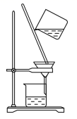 | 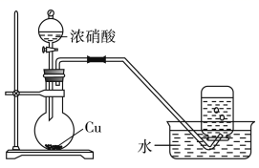 | 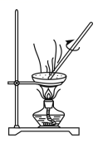 | 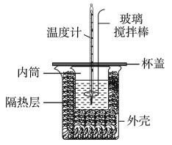
实验目的 | 除去苯中混有的水 | 制备并收集少量NO₂ | 实验室焙烧硫酸铜晶体 | 测定中和反应的反应热
答案：D
解析：苯与水的混合物用分液操作分离；NO₂溶于水并与水反应，集气瓶中收集到的是NO；焙烧采用坩埚，不是蒸发皿；中和反应的反应热测定需温度计、玻璃搅拌棒、带有隔热层的容器等。苯与水都是液态，互不相溶，用分液操作分离，故A错误；NO₂溶于水并与水反应，集气瓶中收集到的是NO，故B错误；焙烧固体应采用坩埚，不是蒸发皿，故C错误；中和反应的反应热测定需温度计、玻璃搅拌棒、带有隔热层的容器等，故D正确。答案选D。
35.(2020届珠海上学期期末)完成下列实验所选择的装置或仪器(夹持装置已略去)正确的是( )
选项 | A | B | C | D
实验 | 除去Fe(OH)₃胶体中FeCl₃ | 用CCl₄提取植物研磨液中的有机色素 | 实验室制备氯气 | 蒸干NaCl饱和溶液制备NaCl晶体
装置或仪器 | 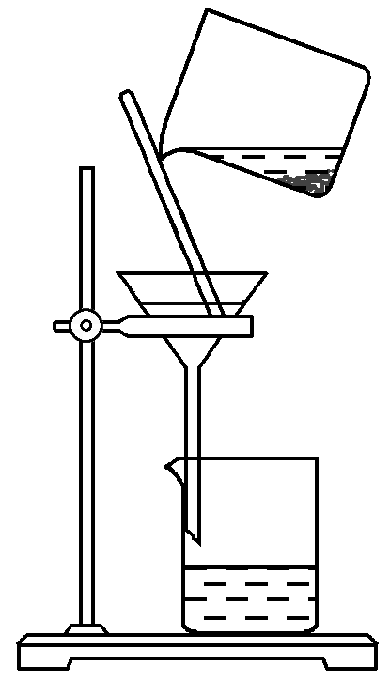 | 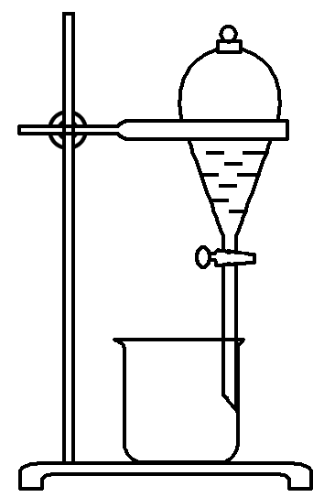 | 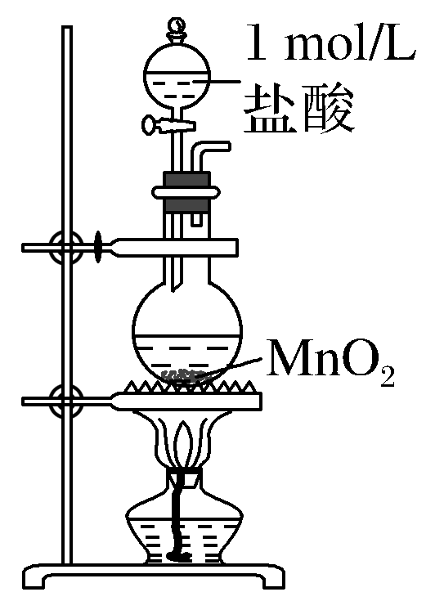 | 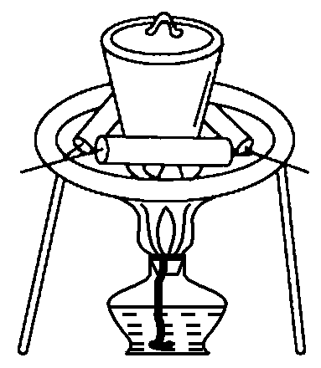
答案：B
解析：A.胶体、溶液均可透过滤纸，应选渗析法分离，故A错误； B.有机色素易溶于四氯化碳，图中萃取装置可分离，故B正确；C.1 mol/L盐酸为稀盐酸，浓盐酸与二氧化锰加热反应，稀盐酸不能，应选浓盐酸，故C错误；D.蒸发选蒸发皿，不需要坩埚，故D错误。
36.(2020届遂宁高考化学一诊)为达到下列实验目的，对应的实验方法以及相关解释均正确的是( )
选项 | 实验目的 | 实验方法 | 相关解释
A | 测量氯水的pH | 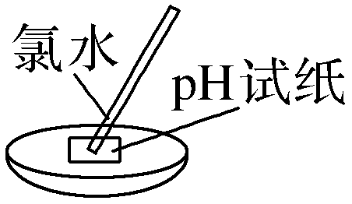 | pH试纸遇酸变红
B | 探究正戊烷(C₅H₁₂)催化裂解 | 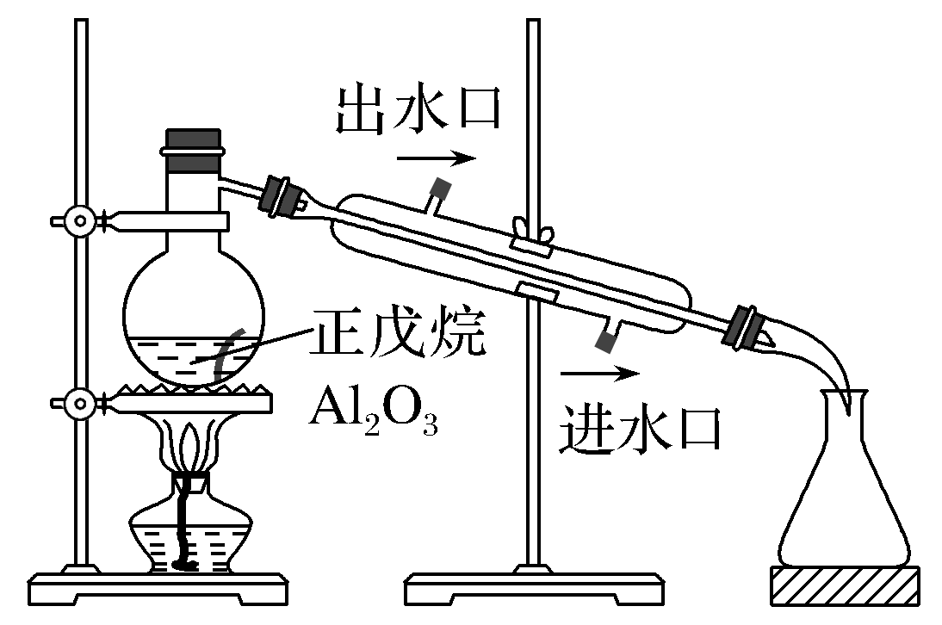 | C₅H₁₂裂解为分子较小的烷烃和烯烃
C | 实验温度对平衡移动的影响 | 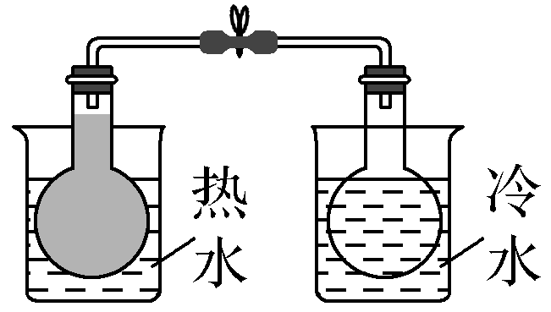 | 2NO₂N₂O₄(g)为放热反应，升温平衡逆向移动
D | 用AlCl₃溶液制备AlCl₃晶体 | 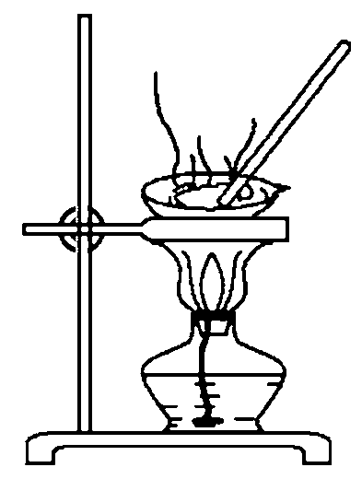 | AlCl₃沸点高于溶剂水
答案：C
解析：A.氯水中含HClO，具有漂白性，应选pH计测定氯水的pH，故A错误；B.C₅H₁₂裂解为分子较小的烷烃和烯烃，常温下均为气体，不能冷凝收集，且催化裂解中使用碎瓷片作催化剂且有聚热功能，若改用没有聚热功能的氧化铝固体，实验效果不理想，故B错误；C.只有温度不同，且只有二氧化氮为红棕色，可验证温度对平衡的影响，故C正确；D.加热促进水解，且生成盐酸易挥发，应在HCl气流中蒸发制备AlCl₃晶体，故D错误。
37．(2020届云南昆明“三诊一模”)下列有关实验的操作正确的是( )
选项 | 实验 |  | 操作
A | 浓盐酸与MnO₂共热制备纯净Cl₂ |  | 将气体产物依次通过浓硫酸、饱和食盐水
B | 除去甲烷中的乙烯 |  | 将混合气体通过酸性高锰酸钾溶液
C | 配制氯化铁溶液 |  | 将氯化铁固体溶解在适量的热水中
D | 分离用CCl₄萃取碘水中的I₂后的混合物 | 先从分液漏斗下口放出有机层，后从上口倒出水层
答案：D
解析：A项，得到的氯气中含有HCl和H₂O(g)，应先除去HCl，后干燥，通过的顺序是饱和食盐水、浓硫酸，错误；B项，乙烯被酸性高锰酸钾溶液氧化成CO₂，产生新的杂质，应通过溴水，错误；C项，FeCl₃中的Fe^{3＋}会发生水解，配制FeCl₃溶液时，应将FeCl₃固体溶解在浓盐酸中，然后再加水稀释，错误；D项，CCl₄的密度大于水的密度，碘单质易溶于CCl₄，下层是碘的四氯化碳溶液，上层为水层，进行分液时，先从分液漏斗下口放出有机层，后从上口倒出水层，正确。
38．(2020届宁夏石嘴山一模)为达到下列实验目的，对应的实验方法以及相关解释均正确的是( )
选项 | 实验目的 | 实验方法 | 相关解释
A | 测量氯水的pH | 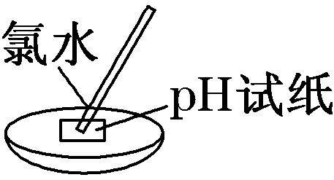 | pH试纸遇酸变红
B | 探究正戊烷C₅H₁₂催化裂解 | 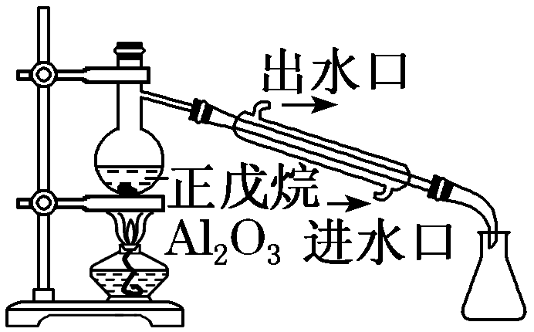 | C₅H₁₂裂解为分子较小的烷烃和烯烃
C | 实验温度对平衡移动的影响 | 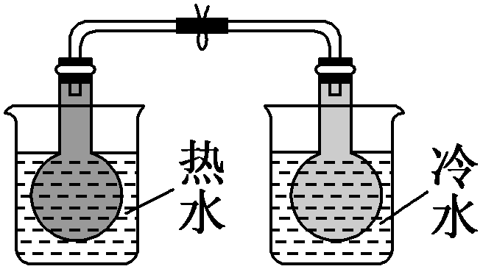 | 2NO₂N₂O₄为放热反应，升温平衡逆向移动
D | 用AlCl₃溶液制备AlCl₃晶体 | 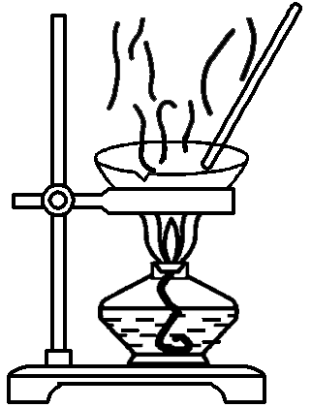 | AlCl₃沸点高于溶剂水
答案：C
解析：A项，氯水中含HClO，具有漂白性，不能用pH试纸测定其pH，错误；B项，C₅H₁₂裂解为分子较小的烷烃和烯烃，常温下均为气体，不能冷凝收集，催化裂解中使用碎瓷片作催化剂且有聚热功能，若改用没有聚热功能的氧化铝固体，实验效果不理想，错误；C项，只有温度不同，且只有二氧化氮为红棕色，通过两烧瓶中气体颜色的变化可验证温度对平衡的影响，正确；D项，加热促进AlCl₃水解，且生成的HCl易挥发，应在HCl气流中蒸发制备AlCl₃晶体，错误。
39．(2020·辽宁省实验中学模拟)下列有关实验的图示及分析均正确的是( )
选项 | 实验目的 | 实验图示 | 实验分析
A | 实验室用酸性高锰酸钾溶液滴定草酸溶液 | 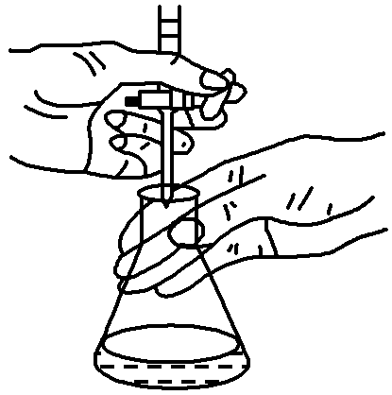 | 摇瓶时，使溶液向一个方向做圆周运动，勿使瓶口接触到滴定管，溶液也不得溅出
B | 石油分馏时接收馏出物 | 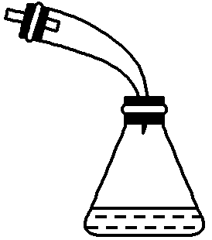 | 为收集到不同沸点范围的馏出物，需要不断更换锥形瓶
C | 测定锌与稀硫酸反应生成氢气的速率 | 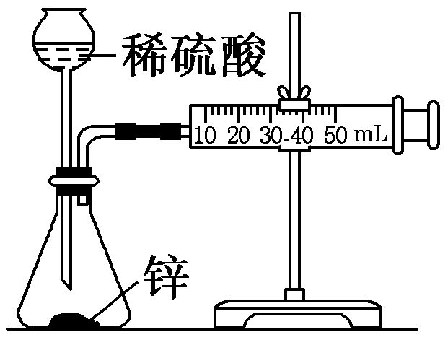 | 实验中需测定的物理量是反应时间和生成氢气的体积
D | 用四氯化碳萃取碘水中的碘 | 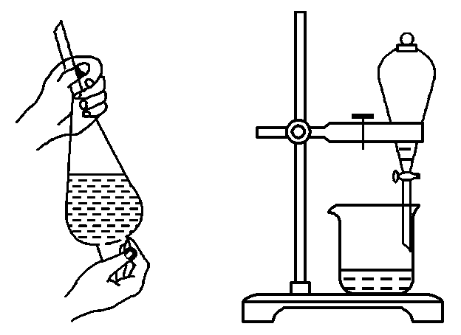 | 充分振荡后静置，待溶液分层后，先把上层液体从上口倒出，再让下层液体从下口流出
答案：A
解析：A项，滴定时左手控制活塞，右手摇动锥形瓶，使溶液向一个方向做圆周运动，勿使瓶口接触到滴定管，溶液也不得溅出，操作合理，正确；B项，锥形瓶密封，难以接收馏分，错误；C项，气体可从长颈漏斗逸出，应选分液漏斗，错误；D项，四氯化碳的密度比水的密度大，分层后有机层在下层，分液时，应先让下层液体从下口流出，再把上层液体从上口倒出，错误。
40．(2020届吉林长春模拟)用下列实验方案及所选玻璃仪器(非玻璃仪器任选)，就能实现相应实验目的的是( )
选项 | 实验目的 | 实验方案 | 所选玻璃仪器
A | 除去KNO₃中少量NaCl | 将混合物制成热的饱和溶液，冷却结晶，过滤 | 酒精灯、烧杯、玻璃棒
B | 证明HClO与CH₃COOH的酸性强弱 | 同温下用pH试纸测定浓度为0.1 mol·L^{－1} NaClO溶液和0.1 mol·L^{－1} CH₃COONa溶液 | 玻璃棒、玻璃片
C | 检验蔗糖水解产物及其是否具有还原性 | 向蔗糖溶液中加入几滴稀硫酸，水浴加热5分钟，再向其中加入新制银氨溶液，水浴加热 | 试管、烧杯、酒精灯、胶头滴管
D | 配制1 L 1.6%的硫酸铜溶液(其密度1.0 g·mL^{－1}) | 将25 g CuSO₄·5H₂O溶解在975 g 水中 | 玻璃棒、量筒、烧杯
答案：D
解析：A项，过滤需要漏斗，不符合题意；B项，NaClO水解生成次氯酸，次氯酸具有漂白性，不能用pH试纸测定其pH，不符合题意；C项，检验蔗糖是否水解，应该向水解后的溶液中先加氢氧化钠溶液中和酸，再向其中加入新制的银氨溶液，并水浴加热，不符合题意；D项，1 L 1.6%的硫酸铜溶液中溶质的物质的量为0.1 mol，将25 g CuSO₄·5H₂O溶解在975 g水中，溶液质量为1 000 g,25 g CuSO₄·5H₂O中n(CuSO₄)＝0.1 mol，符合题意。
41.[2020·安徽全国示范高中联考(10月)]利用如图所示装置进行下列实验，将X溶液逐滴加入固体Y中，下列关于试管中的现象描述错误的是( )
选项 | X溶液 | 固体Y | Z溶液 | 现象 | 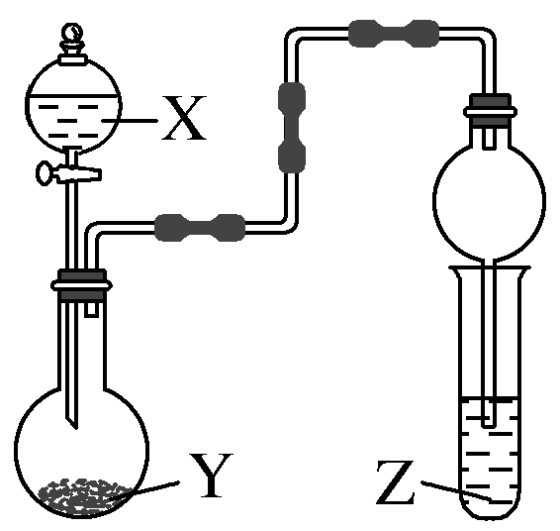
A | 稀硫酸 | Na₂O₂ | 氢硫酸 | 产生淡黄色沉淀
B | 浓氨水 | 碱石灰 | 氯化铝溶液 | 产生白色沉淀
C | 浓硝酸 | Cu | 硅酸钠溶液 | 产生白色沉淀
D | 稀盐酸 | CaCO₃ | 氯化钡溶液 | 产生白色沉淀
答案：D
解析：A.过氧化钠与水反应生成氢氧化钠和氧气，氧气与H₂S反应生成单质S，在Z中生成淡黄色沉淀，A项正确，不符合题意；B.氢氧化铝只能溶于强碱，不能溶于弱碱，氨气通入氯化铝溶液中发生反应生成氢氧化铝沉淀，B项正确，不符合题意；C.浓硝酸与铜反应生成NO₂，NO₂溶于水生成HNO₃，可与硅酸钠反应生成难溶性的硅酸，C项正确，不符合题意；D.盐酸和碳酸钙反应生成氯化钙和CO₂，CO₂与氯化钡不反应，在Z中没有白色沉淀生成，D项错误，符合题意。
42.(双选)(2020届山东学业水平等级考试)下列操作不能达到实验目的的是( )
 | 目的 | 操作
A | 除去苯中少量的苯酚 | 加入适量NaOH溶液，振荡、静置、分液
B | 证明酸性：碳酸>苯酚 | 将盐酸与NaHCO₃混合产生的气体直接通入苯酚钠溶液
C | 除去碱式滴定管胶管内的气泡 | 将尖嘴垂直向下，挤压胶管内玻璃球将气泡排出
D | 配制用于检验醛基的氢氧化铜悬浊液 | 向试管中加入2 mL 10% NaOH溶液，再滴加数滴2% CuSO₄溶液，振荡
答案：BC
解析：苯酚能与NaOH反应生成苯酚钠，经振荡、静置、分液可分离出苯层，达到除去苯中少量苯酚的目的，A项能达到目的，不符合题意；盐酸与NaHCO₃反应生成的CO₂中混有HCl杂质，HCl的存在干扰CO₂与苯酚钠的反应，即无法证明酸性：碳酸>苯酚，B项不能达到目的，符合题意；除去碱式滴定管胶管内的气泡，需将胶管弯曲，用手挤压玻璃球，便于排出气泡，而尖嘴垂直向下，不利于除去气泡，C项不能达到目的，符合题意；配制Cu(OH)₂悬浊液时应向过量的NaOH溶液中逐滴加入少量CuSO₄溶液，D项能达到目的，不符合题意。
43.(2020届衡水中学高三上学期化学期中)下列实验过程可以达到实验目的的是( )
编号 | 实验目的 | 实验过程
A | 配制0.1 mol/L的FeCl₃溶液 | 称取16.25 g FeCl₃固体加入少量蒸馏水溶解，转移至1 000 mL容量瓶中定容
B | 探究H₂O₂的氧化性 | 向盛有2 mL酸性KMnO₄溶液的试管中滴入H₂O₂的溶液，观察溶液颜色变化
C | 制备纯净的SO₂ | 向Na₂SO₃中加入浓硝酸，产生的气体通过浓硫酸
D | 制备Fe(OH)₃胶体 | 将饱和的FeCl₃溶液滴入沸水中，继续加热至液体变为红褐色
答案：D
解析：A.由于Fe^{3＋}易水解，配制FeCl₃溶液时应抑制Fe^{3＋}的水解，需将FeCl₃固体溶解于带有HCl的水溶液中，A不符合题意；B.KMnO₄溶液也具有氧化性，能将H₂O₂中－1价的氧氧化成O₂，该反应中，体现了H₂O₂的还原性，B不符合题意；C.浓硝酸具有强氧化性，能将Na₂SO₃氧化成Na₂SO₄，无法制得SO₂，C不符合题意；D.制备Fe(OH)₃胶体时，应将饱和FeCl₃溶液逐滴滴入沸水中，继续加热至液体变为红褐色，停止加热，即可得到Fe(OH)₃胶体，D符合题意。
44.[2020·云南师大附中高三(上)月考(9月)]下列实验不能达到目的的是( )
选项 | 目的 | 实验
A | 由MgCl₂·6H₂O制备无水MgCl₂ | 在HCl气流中加热
B | 清洗试管内壁残留的硫 | 先用热的浓NaOH溶液清洗，再用水清洗
C | 除去SiO₂中混有的Al₂O₃ | 加入NaOH溶液溶解，过滤、洗涤、干燥
D | 检验Fe₃O₄与足量盐酸反应后的溶液中含Fe^{2＋} | 取少量反应后的溶液于试管中，滴加几滴K₃[Fe(CN)₆]溶液，产生蓝色沉淀
答案：C
解析：A.在HCl气流中蒸发可抑制镁离子水解，可由MgCl₂·6H₂O制备无水MgCl₂，故A正确；B.S与NaOH溶液反应，再用水清洗可洗涤试管，故B正确；C.二者均与NaOH溶液反应，不能除杂，故C错误；D.亚铁离子与K₃[Fe(CN)₆]溶液反应生成蓝色沉淀，可检验亚铁离子，故D正确。
45.(2020届“皖豫联盟体”高中毕业班第一次考试，8)使用下列试剂或进行下列操作，能达到相应实验目的的是( )
 | 实验目的 | 试剂或实验操作
A | 制备一定量氢气 | 锌粒、稀硝酸
B | 证明Al(OH)₃具有两性 | 0.1 mol/L的盐酸与0.1 mol/L的氨水
C | 除去酒精中少量的水 | 加入适量CaO后蒸发
D | 证明Na₂O₂与H₂O的键能之和小于生成的NaOH与氧气的键能之和 | 用脱脂棉包裹适量Na₂O₂后，再向脱脂棉上滴几滴水，脱脂棉燃烧
答案：D
解析：A.稀硝酸具有强氧化性，与锌粒反应不会生成氢气，达不到实验目的；B.氢氧化铝不与弱碱反应，而氨水不能溶解氢氧化铝，达不到实验目的；C.除去酒精中少量的水，加入适量CaO后，CaO会与水反应生成沸点较高的氢氧化钙，可利用蒸馏的方法得到酒精，而不是蒸发操作，C项错误；D.用脱脂棉包裹适量Na₂O₂后，再向脱脂棉上滴几滴水，脱脂棉燃烧，说明该反应为放热反应，放热反应的反应物的键能之和小于生成物的键能之和，即证明Na₂O₂与H₂O的键能之和小于生成的NaOH与氧气的键能之和，D项正确。
46.[2020·浙江省名校协作体第二次联考(3月)]根据下列实验操作和现象所得出的结论正确的是( )
选项 | 实验操作和现象 | 结论
A | 向苯酚浊液中滴加Na₂CO₃溶液，浊液变清 | 苯酚的酸性强于H₂CO₃的酸性
B | 取久置的Na₂O₂粉末，向其中滴加过量的盐酸，产生无色气体 | Na₂O₂没有变质
C | 室温下，用pH试纸测得：0.1 mol/L Na₂SO₃溶液的pH约为10；0.1 mol/L NaHSO₃的溶液的pH约为5 | HSO结合H＋的能力比SO弱
D | 取少许CH₃CH₂Br与NaOH溶液共热，冷却后滴加AgNO₃溶液，最终无淡黄色沉淀 | CH₃CH₂Br没有水解
答案：C
解析：A.反应生成苯酚钠、碳酸氢钠，且二氧化碳可与苯酚钠反应生成苯酚，所以苯酚的酸性弱于碳酸，A错误；B.过氧化钠与盐酸反应产生氧气；过氧化钠吸收空气中二氧化碳反应产生的碳酸钠与盐酸反应会产生二氧化碳气体，O₂、CO₂都是无色气体，因此不能检验Na₂O₂是否变质，B错误；C.NaHSO₃溶液电离显酸性，Na₂SO₃溶液水解显碱性，说明HSO结合H＋的能力比SO弱，C正确；D.水解后检验Br－，应在酸性条件下，没有加硝酸至酸性，再加AgNO₃溶液不能检验Br－是否存在，D错误；故合理选项是C。
47.(2020届西安交大附中第二学期二模)下列实验不能达到目的的是( )
选项 | 目的 | 实验
A | 制取 84 消毒液 | 将 Cl₂通入 NaOH 溶液中
B | 防止采摘下来的水果过早变烂 | 保存在含有高锰酸钾的硅藻土箱子里
C | 除去乙酸乙酯中的少量乙酸 | 加入饱和碳酸钠溶液洗涤、分液
D | 分离氢氧化铁胶体与 FeCl₃ 溶液 | 通过滤纸过滤
答案：D
解析：A.84消毒液的主要成分为NaClO，Cl₂通入 NaOH 溶液中反应方程式为：Cl₂＋2NaOH===NaCl＋NaClO＋H₂O，A正确；B.成熟的水果会释放出乙烯气体，具有还原性，能与强氧化剂高锰酸钾溶液反应，防止采摘下来的水果过早变烂，保存在含有高锰酸钾的硅藻土箱子里，B正确；C.乙酸乙酯难溶于饱和碳酸钠，而乙酸可与碳酸钠反应，C正确；D.胶体和溶液均能通过滤纸，无法通过过滤分离，可用渗析法分离，D错误。
48.[2020·中山市高三(上)期末]由下列实验及现象得出的结论不正确的是( )
 | 实验 | 现象 | 结论
A | 将氧化铁加入到足量的HI溶液中，充分溶解后，滴加四氯化碳，振荡静置 | 下层呈紫红色 | Fe^{3＋}氧化性强于I₂
B | 向浓度均为0.05 mol·L^{－1}的NaI、NaCl混合溶液中滴加少量AgNO₃溶液 | 有黄色沉淀生成 | K_{sp}(AgI)＜K_{sp}(AgCl)
C | 试管中盛有Cu(NO₃)₂溶液，底部有少量铜，向其中加入稀硫酸 | 铜粉逐渐溶解 | 铜可与稀硫酸反应
D | 向滴有酚酞的Na₂CO₃溶液中加入少量BaCl₂固体 | 有白色沉淀生成，溶液红色变浅 | Na₂CO₃溶液中存在水解平衡
答案：C
解析：A.氧化铁加入到足量的HI溶液，发生氧化还原反应生成碘，碘易溶于四氯化碳，则下层呈紫红色，Fe^{3＋}氧化性强于I₂，故A正确；B.浓度相同，K_{sp}小的先沉淀，由黄色沉淀可知K_{sp}(AgI)＜K_{sp}(AgCl)，故B正确； C.酸性条件下硝酸根离子可氧化Cu，而Cu与稀硫酸不反应，故C错误；D.钡离子与碳酸根离子反应，使碳酸根离子水解平衡逆向移动，有白色沉淀生成，溶液红色变浅，故D正确。
49.(2020届黑龙江名校上学期期中)下列实验操作、现象与结论对应关系正确的是( )
选项 | 实验操作 | 实验现象 | 结论
A | 相同温度下，同时向①4 mL 0.1 mol·L^{－1} KMnO₄酸性溶液和②4 mL 0.2 mol·L^{－1} KMnO₄酸性溶液中，分别加入4 mL 1 mol·L^{－1} H₂C₂O₄溶液 | ①中溶液先褪色 | 该实验条件下，KMnO₄浓度越小，反应速率越快
B | 向煤炉中灼热的煤炭上洒少量水 | 产生淡蓝色火焰，煤炭燃烧更旺 | 加少量水后，可使煤炭燃烧放出更多的热量
C | 加热2NO₂(g)N₂O₄(g)平衡体系 | 颜色加深 | 证明正反应是放热反应
D | 分别测定室温下等物质的量浓度的Na₂SO₃与Na₂CO₃溶液的pH | 后者较大 | 证明非金属性S＞C
答案：C
解析：A.KMnO₄本身具有颜色，会影响实验现象的观察，故探究浓度对化学反应速率的影响，应用不同浓度的草酸与相同浓度的KMnO₄溶液反应，故A错误；B.煤炭在氧气中燃烧生成二氧化碳；炭和水蒸气反应生成一氧化碳，一氧化碳燃烧生成二氧化碳，根据盖斯定律，能量变化与反应的途径无关，则碳燃烧放出的热量不变，结论不合理，故B错误；C.加热，体系温度升高，颜色加深，说明反应2NO₂(g)N₂O₄(g) 平衡逆向移动，升高温度反应向吸热的方向移动，即逆反应为吸热反应，正反应放热，故C正确；D.最高价氧化物对应水化物的酸性越强，非金属性越强，Na₂SO₃的S不是最高价，则室温下等物质的量浓度的Na₂SO₃与Na₂CO₃溶液的pH后者较大，不能证明非金属性S＞C，故D错误。
50.(2020届唐山市区县第一次联考)分别进行如下表所示实验，现象和结论均正确的是( )
选项 | 实验 | 现象 | 结论
A | 向FeBr₂溶液中加入少量氯水，再加CCl₄振荡 | CCl₄层无色 | Fe^{2＋}的还原性强于Br－
B | 向盐酸中滴入少量NaAlO₂溶液 | 无明显现象 | AlO与H＋未发生反应
C | 向某溶液里滴加NaOH溶液并将湿润的红色石蕊试纸置于试管口 | 试纸颜色无明显变化 | 原溶液中无NH
D | 向某溶液中滴加KSCN溶液 | 溶液未变红色 | 溶液中不含铁元素
答案：A
解析：A.Fe^{2＋}的还原性强于Br－，通入少量的氯气与Fe^{2＋}发生：Cl₂＋2Fe^{2＋}===2Fe^{3＋}＋2Cl－，没有溴单质生成，因此CCl₄层无色，故A正确；B.氢氧化铝表现两性，能与盐酸反应，因此向盐酸中加入少量的NaAlO₂溶液，发生AlO＋4H＋===Al^{3＋}＋2H₂O，故B错误；C.NH₃是极易溶于水的气体，本实验中没有加热，因此发生反应方程式是NH＋OH－===NH₃·H₂O，没有气体放出，试纸颜色无明显变化，故C错误；D.KSCN验证Fe^{3＋}，如果溶液中含有Fe^{2＋}，滴加KSCN溶液，溶液也不变红色，所以可能含有Fe^{2＋}，故D错误。
51.(2020届“皖南八校”第一次联考)下列实验现象、结论或解释与实验操作相匹配的是( )
选项 | 实验操作 | 实验现象 | 结论或解释
A | 向某待测溶液中滴加几滴新制氯水，振荡，再加入少量KSCN溶液 | 溶液变为红色 | 待测溶液中一定含有Fe^{2＋}
B | 将SO₂通入紫色石蕊溶液中 | 溶液先变红后褪色 | SO₂具有漂白性
C | 向2 mL KI溶液中滴加几滴溴水，振荡，再滴加2滴淀粉溶液 | 溶液呈蓝色 | Br₂的氧化性比I₂的强
D | 向某待测溶液中加入稀盐酸酸化的BaCl₂溶液 | 有白色沉淀产生 | 待测溶液中一定含有SO
答案：C
解析：A.向溶液中加入了氧化剂后滴加KSCN溶液，溶液变红，说明其中存在Fe^{3＋}，但无法确定该Fe^{3＋}是由Fe^{2＋}氧化而来还是原本即存在于溶液中的，A错误；B.SO₂的漂白性是由于其可以与部分有色物质化合成为无色物质，不能漂白石蕊试液，故紫色石蕊试液变红后不褪色，B错误；C.向2 mLKI溶液中滴加几滴溴水，振荡，再滴加2滴淀粉溶液，溶液变蓝色，说明Br₂的氧化性比I₂的强，C正确；D.该操作有白色沉淀产生，沉淀可能为BaSO₄也可能为AgCl，故无法确定待测液是否一定含有SO，D错误。
52．下列实验操作规范且能达到目的的是( )
选项 | 目的 | 操作
A | 检验乙醇中是否含有水 | 将金属钠投入盛有乙醇的试管中，看是否有气泡产生
B | 配制浓度为0.010 0 mol·L^{－1}的KMnO₄溶液 | 称取KMnO₄固体0.158 0 g，放入100 mL容量瓶中，加水溶解并稀释至刻度
C | 配制FeCl₃溶液 | 将一定质量的FeCl₃固体放入烧杯中，直接用蒸馏水溶解
D | 制备Fe(OH)₃胶体 | 向25 mL沸腾的蒸馏水中，逐滴加入5～6滴FeCl₃饱和溶液，继续煮沸至液体呈红褐色，停止加热
答案：D
解析：乙醇和水均可与金属钠反应产生气泡，因此无法用金属钠检验乙醇中是否含有水，A项错误；配制一定物质的量浓度的溶液，不能直接在容量瓶中溶解或稀释，B项错误；制备Fe(OH)₃胶体，向沸水中逐滴加入5～6滴FeCl₃饱和溶液，继续煮沸至液体呈红褐色，停止加热，D项正确。
53．下列实验操作规范且能达到目的的是( )
选项 | 目的 | 操作
A | 从NaCl溶液中获得NaCl晶体 | 把溶液倒入蒸发皿，酒精灯加热的同时用玻璃棒不断搅拌，直至溶液蒸干
B | 比较碳、氯元素的非金属性强弱 | 测量同温同物质的量浓度的Na₂CO₃、NaClO₄溶液的pH
C | 配制质量分数为16%的硫酸铜溶液 | 称取16.0 g胆矾晶体，溶解在84.0 g蒸馏水中
D | 检验Na₂SO₃溶液是否变质 | 向Na₂SO₃溶液中加入Ba(NO₃)₂溶液，产生白色沉淀，再加入稀盐酸，沉淀不溶解，说明已变质
答案：B
解析：从氯化钠溶液中获得氯化钠晶体，不能直接把溶液蒸干，应用余热蒸干，A项错误；根据同温同物质的量浓度的Na₂CO₃、NaClO₄水溶液的pH大小可以推出H₂CO₃、HClO₄的酸性强弱，而H₂CO₃、HClO₄分别为碳、氯元素最高价氧化物对应的水化物，所以能得出碳、氯元素的非金属性强弱，B项正确；16.0 g胆矾晶体中含有结晶水，CuSO₄的质量小于16.0 g，C项错误；酸化的硝酸根离子能将亚硫酸钡氧化成硫酸钡沉淀，故无法判断Na₂SO₃溶液是否变质，D项错误。
54．下列设计的实验方案能达到实验目的的是( )
选项 | 实验目的 | 实验过程
A | 制备Al(OH)₃悬浊液 | 向1 mol·L^{－1} AlCl₃溶液中加过量的6 mol·L^{－1} NaOH溶液
B | 提纯含有少量乙酸的乙酸乙酯 | 向含有少量乙酸的乙酸乙酯中加入饱和氢氧化钠溶液，振荡后静置分液
C | 检验蔗糖水解产物中是否含有葡萄糖 | 在蔗糖溶液中加入3～5滴稀硫酸，煮沸几分钟，冷却后加入银氨溶液，在水浴中加热
D | 探究催化剂对H₂O₂分解速率的影响 | 在相同条件下，向一支试管中加入2 mL 5% H₂O₂和1 mL H₂O，向另一支试管中加入2 mL 5% H₂O₂和1 mL FeCl₃溶液，观察并比较实验现象
答案：D
解析：Al(OH)₃是两性氢氧化物，NaOH溶液过量时生成NaAlO₂，A项错误；乙酸乙酯在氢氧化钠溶液中会水解，应用饱和碳酸钠溶液分离提纯，B项错误；两试管做对比实验，相同时间内如果第二支试管冒出气泡多于第一支，说明FeCl₃溶液作为催化剂可加快反应速率，D项正确。
55．下列有关气体鉴别的叙述不正确的是( )
选项 | 实验目的 | 实验操作 | 实验现象及结论
A | 鉴别Cl₂和O₂ | 观察气体颜色 | 呈黄绿色的为Cl₂，无色的为O₂
B | 鉴别NO₂和Br₂蒸气 | 分别通入水中 | 所得溶液呈无色的为NO₂，溶液呈橙色的为Br₂蒸气
C | 鉴别CH≡CH和CH₂==CH₂ | 分别通入酸性高锰酸钾溶液中 | 使溶液褪色的为CH₂==CH₂，不褪色的为CH≡CH
D | 鉴别CO₂和SO₂ | 分别通入品红溶液中 | 红色不褪去的为CO₂，红色褪去的为SO₂
答案：C
解析：Cl₂和O₂的物理性质不同，所以用观察法可以进行鉴别，A项正确；NO₂和Br₂蒸气都是红棕色气体，所以用化学方法鉴别，分别通入水中是比较简单的方法，NO₂溶于水得到的溶液无色，Br₂蒸气溶于水得到的溶液呈橙色，B项正确；乙烯、乙炔均为无色气体，通入酸性高锰酸钾溶液中，均能使酸性高锰酸钾溶液褪色，C项错误；SO₂可使品红溶液褪色，CO₂不能使品红溶液褪色，D项正确。
56．下列有关叙述正确的是( )
选项 | 实验操作 | 实验现象 | 结论
A | 取少量食盐溶于水，滴加少量淀粉溶液 | 食盐溶液不变蓝色 | 该食盐中一定不含碘元素
B | 取少量待测液于试管中，滴加氯水，然后滴加KSCN溶液 | 溶液变红色 | 溶液中一定含有Fe^{3＋}
C | 取少量待测液于试管中，滴加NaOH溶液，加热，将湿润的红色石蕊试纸置于试管口 | 红色石蕊试纸变蓝色 | 该溶液中一定含有NH
D | 取少量待测液于试管中，滴加BaCl₂溶液产生白色沉淀，再滴加稀硝酸 | 沉淀不溶解 | 该溶液中一定含有Ag＋
答案：C
解析：因为加碘食盐中的碘元素以化合态形式存在，所以食盐溶液中加入淀粉不会变蓝，A项错误；若原溶液中只含有Fe^{2＋}时，滴加氯水后Fe^{2＋}被氧化为Fe^{3＋}，滴加KSCN溶液也会变红色，B项错误；NH与NaOH溶液(加热)反应产生NH₃，NH₃可使湿润的红色石蕊试纸变蓝，C项正确；当加入BaCl₂溶液时，SO与Ba^{2＋}、Ag＋与Cl－均可生成不溶于稀硝酸的白色沉淀，D项错误。
57．下列实验操作、现象和结论都正确且有相关性的是( )
选项 | 操作 | 现象 | 结论
A | 在酸性H₂O₂溶液中滴加FeI₂溶液 | 溶液变黄色 | 氧化性：H₂O₂＞Fe^{3＋}
B | 在溴水中滴加适量植物油(无色) | 橙色溶液变无色，液体分层 | 植物油含有不饱和碳碳双键
C | 向紫色石蕊溶液中持续通入SO₂ | 溶液由紫色变红色，最终变无色 | 酸性氧化物SO₂有漂白性
D | 在硫酸酸化的KMnO₄溶液中加入Na₂S溶液，再滴加BaCl₂溶液 | 产生白色沉淀 | MnO将S^{2－}氧化成SO
答案：B
解析：酸性双氧水能氧化Fe^{2＋}、I－，Fe^{3＋}、I₂的溶液都呈黄色，A项错误；植物油是不饱和酯类，含碳碳双键，与溴发生加成反应，B项正确；SO₂不能漂白紫色石蕊溶液，C项错误；酸性高锰酸钾溶液含有H₂SO₄，D项错误。
58．下列实验，对应的现象以及结论都正确且两者具有因果关系的是( )
选项 | 实验 | 现象 | 结论
A | 将红色纸条放入新制氯水中 | 纸条褪色 | 氯气有漂白性
B | 将硫酸酸化的H₂O₂溶液滴入Fe(NO₃)₂溶液中 | 溶液变黄色 | H₂O₂的氧化性比Fe^{3＋}的强
C | 用坩埚钳夹住一小块用砂纸仔细打磨过的铝箔在酒精灯上加热 | 铝熔化且滴落下来 | 铝的熔点较低
D | 将NaI溶液加入AgCl悬浊液中 | 产生黄色沉淀 | K_{sp}(AgCl)＞K_{sp}(AgI)
答案：D
解析：氯气本身无漂白性，不能使红色纸条褪色，氯气与水反应生成的次氯酸具有漂白性，能使红色纸条褪色，A项错误；将硫酸酸化的H₂O₂溶液滴入Fe(NO₃)₂溶液中，硝酸根离子在酸性条件下具有强氧化性，能够氧化亚铁离子，干扰了检验结果，可以用氯化亚铁溶液代替Fe(NO₃)₂溶液，B项错误；将铝箔用坩埚钳夹住放在酒精灯火焰上加热，铝和氧气反应生成了氧化铝，形成氧化膜，氧化铝的熔点高于铝的熔点，包裹住了熔化的铝，所以加热铝箔的时候铝熔化了但是不会滴落，C项错误；同类型的难溶电解质之间可实现由溶度积常数较大的物质转化为溶度积常数较小的物质，向AgCl悬浊液中加入NaI溶液，产生黄色沉淀，证明此条件下K_{sp}(AgCl)＞K_{sp}(AgI)，D项正确。
59．下列实验中根据现象得出的结论错误的是( )
选项 | 实验 | 现象 | 结论
A | 相同条件下，用1 mol·L^{－1}的CH₃COOH和1 mol·L^{－1}的HCl分别做导电性实验 | CH₃COOH溶液对应的灯泡较暗 | CH₃COOH是弱电解质
B | 向某溶液中加铜和稀H₂SO₄ | 试管口有红棕色气体产生 | 原溶液可能含有NO
C | 向某钠盐中滴加浓盐酸，将产生的气体通入品红溶液 | 品红溶液褪色 | 该钠盐为Na₂SO₃或NaHSO₃
D | 向浓度均为0.1 mol·L^{－1}的MgCl₂、CuCl₂混合溶液中逐滴加入氨水 | 先出现蓝色沉淀 | K_{sp}[Mg(OH)₂]＞K_{sp}[Cu(OH)₂]
答案：C
解析：相同浓度的两种一元酸做导电性实验，CH₃COOH溶液对应的灯泡较暗，电离出的离子浓度小，所以醋酸为弱酸，A项正确；铜在酸性条件下被硝酸根离子氧化为铜离子，硝酸根离子被还原为一氧化氮，一氧化氮遇到空气变为红棕色气体二氧化氮，因此原溶液可能含有NO，B项正确；使品红溶液褪色的气体可能为二氧化硫，也可能为NaClO与浓盐酸反应生成的氯气，C项错误；难溶电解质的结构相同，其溶度积越小，加入氨水时越容易生成沉淀，可以得出K_{sp}[Mg(OH)₂]＞K_{sp}[Cu(OH)₂]，D项正确。
60．根据下列实验操作和现象所得到的结论正确的是( )
选项 | 实验操作和现象 | 结论
A | 用乙酸浸泡水壶中的水垢，可将其清除 | 乙酸的酸性小于碳酸的酸性
B | 室温下，向浓度均为0.1 mol·L^{－1}的BaCl₂和CaCl₂混合溶液中滴加Na₂SO₄溶液，出现白色沉淀 | K_{sp}(BaSO₄)＜K_{sp}(CaSO₄)
C | 甲烷与氯气在光照条件下反应后的混合气体能使湿润的蓝色石蕊试纸变红 | 生成的氯代物具有酸性
D | 室温下，用pH试纸测得0.1 mol·L^{－1} Na₂SO₃溶液的pH为10,0.1 mol·L^{－1} NaHSO₃溶液的pH约为5 | HSO结合H＋的能力比SO的弱
答案：D
解析：乙酸能除去水垢，说明乙酸的酸性大于碳酸的酸性，A项错误；向浓度均为0.1 mol·L^{－1}的BaCl₂和CaCl₂混合溶液中滴加Na₂SO₄溶液时，因为Ca^{2＋}、Ba^{2＋}与SO反应生成的CaSO₄、BaSO₄均为白色沉淀，故不能说明K_{sp}(BaSO₄)＜K_{sp}(CaSO₄)，B项错误；氯气与甲烷发生取代反应生成的氯代物不具有酸性，但生成的氯化氢溶于水显酸性，能使湿润的蓝色石蕊试纸变红，C项错误；0.1 mol·L^{－1} Na₂SO₃溶液的pH为10，说明SO＋H₂OHSO＋OH－，0.1 mol·L^{－1} NaHSO₃溶液的pH约为5，说明HSOH＋＋SO，所以HSO结合H＋的能力比SO的弱，D项正确。

